2011年国家公务员考试《行测》真题
第一部分 客观题
一、单选题（本大题共135小题，第1-65题0.7分，第66-105题0.8分，第106-120题0.7分，第121-135题0.8分，共计100分）
1. (2017河南)社会建设与人民幸福安康息息相关。党的十七大报告提出，要加快推进以改善民生为重点的社会建设。下列各项不属于社会建设范畴的是（ ）。
A. 在学校建立贫困生资助体系
B. 为低收入家庭提供住房保障
C. 扩大各项社会保险的覆盖范围
D. 强化政府服务职能，建设服务型政府

2. (2015四川)随着综合国力的提升，我国在国际社会的作用与影响越来越突出。下列说法正确的是：
A. 我国的出口贸易额在“金砖四国”中位居第二
B. 我国目前是二十国集团唯一的亚洲发展中国家
C. 我国在哥本哈根气候峰会上提出了单位GDP碳减排的量化目标
D. 我国已与周边所有邻国建立正式的外交关系

3. (2015安徽)我国的能源条件可以概括为：
A. 缺煤、富油、少气
B. 富煤、缺油、少气
C. 缺煤、缺油、多气
D. 富煤、富油、多气

4. (2011全国)关于我国第六次人口普查，下列表述正确的是：
A. 其标准时间是2010年1月1日至2010年12月31日
B. 所取得的数据不得作为对普查对象实施处罚的依据
C. 所需经费由中央政府完全负担，列入相应年度的财政预算
D. 采用按户口所在地登记的原则

5. (2011全国)2010年7月，党中央、国务院召开了西部大开发工作会议，总结西部大开发10年取得的巨大成就和丰富经验，全面分析国内外形势和西部大开发面临的新机遇、新挑战。关于西部大开发战略，下列表述不正确的是：
A. 西部大开发在我国区域协调发展总体战略中居于优先地位
B. 西部大开发战略实施的最主要目的是解决沿海同内地的贫富差距
C. 西部大开发覆盖地域指陕、甘、宁、青、新等西北五省（区）及西藏自治区
D. 实施西部大开发的核心工作是保障和改善民生

6. (2011全国)在西柏坡时期，党中央：①领导了解放区的土改运动；②召开了党的七届二中全会；③组织指挥了辽沈、淮海、平津三大战役。上述历史事件出现的先后顺序是（ ）
A. ①③②
B. ②①③
C. ②③①
D. ③①②

7. (2011全国)下列做法不符合法律规定的是( )
A. 甲村村委会在村民会议上提交了修建学校的经费筹集方案
B. 乙村村委会与村民李某签订山林承包合同，承包期为10年，到期后，村委会又将山林承包给该村村民赵某
C. 丙村有一座石灰矿，丙村村委会组织该村村民成立丙村经济合作社，以经济合作社的名义申请石灰矿的采矿许可证
D. 丁村享有选举权的村民有500人，其中300人参与了村委会主任选举，候选人王某、张某和黄某分别获得选票120票、100票和80票，因而王某当选

8. (2018广西)根据我国《国防动员法》的有关规定，在国家的主权、统一、领土完整和安全遭受威胁时，决定全国总动员或局部动员和发布动员令的分别是（ ）。
A. 全国人民代表大会、国务院总理
B. 国家主席、国务院总理
C. 全国人民代表大会常务委员会、国家主席
D. 全国人民代表大会常务委员会委员长、国家主席

9. (2011全国)下列关于我国人大代表选举的表述，不正确的是（ ）。
A. 1953年通过的选举法规定，全国人大代表的选举，各省按每80万人选代表1人，直辖市和人口在50万以上的省辖市按10万人选代表1人
B. 1979年修订的选举法规定，自治州、县、自治县人大代表中，农村每一代表所代表的人口数4倍于镇每一代表所代表的人口数，省、自治区人大为5：1，全国人大为8：1
C. 1995年修改的选举法规定，省、自治区和全国人大代表中，农村每一代表与城市每一代表所代表的人口数为4：1，自治州、县、自治县仍是4:1
D. 2010年修改的选举法规定，全国人民代表大会代表名额，按照每一代表所代表的城乡人口数2:1的原则，以及保证各地区、各民族、各方面都有适当数量代表的要求进行分配

10. (2015河南)下列关于人类航天史的说法，正确的是：
A. 载人飞船首次在地球轨道上实现交会和对接是20世纪60年代
B. 前苏联宇航员加加林是世界上第一个进行太空行走的人
C. 成功将世界上第一颗人造地球卫星送入太空的是美国
D. 首次实现登月的载人飞船是“阿波罗13号”

11. (2011全国)新中国成立后，我国在一些前沿技术领域取得了一批具有较大国际影响力的创新成果。下列全部属于近30年来取得的重大突破的一项是：
A. 哥德巴赫猜想、载人航天、古生物考古、南水北调
B. 月球探测、核电工程、反西格玛负超子、陆相成油理论
C. 超大规模集成电路、第三代移动通信、高性能计算机、超级杂交水稻
D. 激光照排技术、量子通讯、古生物考古、人工合成牛胰岛素结晶

12. (2017河南)关于我国的军衔制度，下列说法正确的是：
A. 士兵军衔肩章版面底色有棕绿色、天蓝色、黑色三种
B. 一般分为帅、将、校、尉、士五个等级
C. 刘伯承、陈毅、粟裕等人曾被授予元帅军衔
D. 中国人民解放军第一次实行军衔制是在1949年

13. (2011全国)关于中国的交通建设，下列说法不正确的是：
A. 目前国道线采用数字编号，分别以1、2、3、4开头
B. 我国自建的第一条铁路——京张铁路由詹天佑主持设计修建
C. 20世纪50年代，新中国第一架自制飞机在南昌试飞成功
D. 宋元时期的泉州港是当时世界上最大的贸易港之一

14. (2011全国)汇率变动会对一国对外经济活动产生影响，假如某国货币升值，则下列表述不正确的是：
A. 不利于出口贸易
B. 有利于公民出境旅游
C. 会导致热钱流入
D. 有利于消除贸易逆差

15. (2011全国)下列关于我国经济发展现状的表述，不正确的是：
A. 人均国民生产总值已超过3000美元
B. 黄金储备量已超过1000吨
C. 对石油进口的依存度已接近30%
D. 第三产业增加值已接近第二产业

16. (2011全国)我国民族关系中的“三个离不开”是指：
A. 少数民族的发展离不开自身的努力，离不开发达地区的帮助，离不开国家政策的支持
B. 汉族离不开少数民族，少数民族离不开汉族，少数民族之间也相互离不开
C. 民族关系的和谐离不开经济发展，离不开民族政策教育，离不开法制建设
D. 各民族的团结离不开共同繁荣，离不开共同发展，离不开共同进步

17. (2011全国)2010年新成立的我国第三个副省级新区是：
A. 新疆喀什
B. 上海浦东
C. 天津滨海
D. 重庆两江

18. (2011全国)下列有关地震的表述，不正确的是：
A. 2008年四川汶川地震是我国自1949年以来破坏性最强、波及范围最广的一次地震
B. 我国位于世界两大地震带——环太平洋地震带与欧亚地震带之间
C. 我国的地震带主要分布在台湾、西南、西北、华北、东南沿海等五个区域
D. 震源的深度越浅，地震破坏力越大，波及范围也越广

19. (2011全国)京剧作为我国著名剧种，和中医、国画并称为中国三大国粹，下列关于京剧的表述正确的是：
A. 人们习惯上称戏班、剧团为“杏园”
B. 京剧行当中的“净”是指女性角色
C. “梅派”唱腔创始人是京剧艺术大师梅兰芳先生
D. 《梁山伯与祝英台》是京剧经典曲目之一

20. (2011全国)关于我国的出土文物，下列说法正确的是：
A. 湖南马王堆汉墓出土了素纱襌衣
B. 西安附近出土了大量殷商时期的刻有文字的龟甲和兽骨
C. 越王勾践剑是战国时期兵器冶炼技术的杰出成果
D. 洛阳出土的唐三彩以红、蓝、白三种颜色为主

21. (2011全国)在几千年人类文明发展进程中，亚洲、非洲、美洲、欧洲都留下许多宝贵的文学、艺术和建筑遗产，下列文化遗产属于同一个大洲的是：
A. 《最后的晚餐》、雕塑“思想者”、雕塑“大卫”
B. 胡夫金字塔、狮身人面像、帕特农神庙
C. 《百年孤独》《老人与海》《海底两万里》
D. 《飞鸟集》《高老头》《源氏物语》

22. (2011全国)下列有关书法艺术的表述，正确的是：
A. 东汉著名书法家张芝被称为“书圣”
B. 唐代书法家颜真卿是楷书四大家之一
C. 《真书千字文》是唐代著名书法家怀素的代表作
D. “苏、黄、米、蔡”中的“黄”指的是黄公望

23. (2011全国)下列有关天文知识的表述，正确的是：
A. 开普勒制成人类历史上第一台天文望远镜，并证实了哥白尼学说
B. 四象青龙、白虎、朱雀、玄武分别代表东、西、南、北四个方向
C. 世界最早的哈雷彗星记录是《诗经》中的“鲁庄公七年星陨如雨”
D. 月食发生时地球、月球、太阳在一条直线上，且月球居中

24. (2016新疆)下列关于日常生活中的做法，不正确的是：
A. 为了使用方便和最大限度地利用材料，机器上用的螺母大多是六角形
B. 在加油站不能使用手机，是因为手机在使用时产生的射频火花很容易引起爆炸，发生危险
C. 交通信号灯中红色被用作停车信号是因为红色波长最长
D. 家中遇到煤气泄漏事件应立即使用房间的电话报警

25. (2016新疆)下列有关生活常识的说法，不正确的是：
A. 夏天不宜穿深色衣服，深色衣服比浅色衣服更易吸收辐射热
B. 驱肠虫药若饭后服用，不易达到最好的驱虫效果
C. 按照建筑采光要求，相同高度的住宅群，昆明的楼房间距应该比哈尔滨的楼房间距大
D. 在汽车玻璃清洗液中加入适当比例的酒精，可使其抗冻效果更好

26. (2011全国)荀子认为，人的知识、智慧、品德等，都是由后天学习、积累而来的。他专门写了《劝学》篇，论述学习的重要性，肯定人是教育和环境的产物，倡导________、日积月累、不断求知的学习精神。
填入划横线部分最恰当的一项是：
A. 孜孜不倦
B. 坚忍不拔
C. 按部就班
D. 一丝不苟

27. (2015天津)目前我国高校博物馆的数量已有150多座，然而这些博物馆却很寂寞，终年________，有的连自己学校的师生都不知晓，有的由于没有展出条件，众多的宝贝常年灰尘满面，利用率很低，至于说到免费开放和惠及民众，更是很________的话题。
依次填入画横线部分最恰当的一项是：
A. 门可罗雀 遥远
B. 无人问津 突兀
C. 门庭冷落 生僻
D. 人迹罕至 超前

28. (2015四川)信用卡从根本上改变了我们的花钱方式，当我们用现金买东西时，购买行为就涉及到实际的损失——我们的钱包变空了，然而，信用卡却把交易行为________化了，这样我们实际上就不容易感觉到花钱的消极面了。脑成像试验表明，刷卡真的会降低脑岛的活动水平，而脑岛是与消极情绪有关的脑区。信用卡的实质就是________我们，让我们感觉不到付账的痛苦。
依次填入画横线部分最恰当的一项是：
A. 合理 麻痹
B. 抽象 麻醉
C. 简单 迷惑
D. 概念 蒙蔽

29. (2011全国)如果孩子只能在美术课上画画，往往会变得很________：他们总是用同一系列颜色表现同一类主题，画中充斥着令人担忧的“现实主义”，毫无________可言。
填入划横线部分最恰当的一项是：
A. 固执 灵气
B. 刻板 新意
C. 保守 创新
D. 单调 理想

30. (2011全国)过去25年中，尽管经历着通货膨胀和经济衰退，美国人的消费能力始终没有减退，背后最主要的推力就是个人信贷业的异常________。尽管个别客户可能破产，但总体上，个人消费信贷是________的。
依次填入划横线部分最恰当的一项是：
A. 活跃 节节攀升
B. 频繁 安然无虞
C. 繁荣 有利可图
D. 发达 高枕无忧

31. (2015云南)人类千万年的历史中，最________的不是令人目眩的科技，不是大师们浩瀚的经典，而是实现了对权力的________，实现了把权力关进笼子的梦想。
依次填入划横线部分最恰当的一项是：
A. 珍贵 约束
B. 重大 限制
C. 成功 束缚
D. 难得 控制

32. (2018内蒙古)互联网怎样影响了我们的社会和生活，这看上去好像是个________的话题，每个人都能说上几句。但事实上，有几个人能把这个问题说清楚，说细致，说出点儿新意，说出点儿可意会不可言传的________？
填入画横线处最恰当的一项是：

A. 见仁见智 理由
B. 众说纷纭 道理
C. 历久弥新 独见
D. 老生常谈 妙处

33. (2011全国)要解决孩子上幼儿园难的问题，______是各级政府要把学前教育经费纳入地方财政预算，提高投入比例，增加公办幼儿园的数量，以满足城乡居民子女的入园需求。
填入划横线部分最恰当的一项是：
A. 当务之急
B. 首当其冲
C. 理所当然
D. 无可置疑

34. (2011全国)在高楼林立的现代都市里，在人们的________中，本已零落的古建筑更加凋零，每天都面临着彻底消失的命运。如果教育能让孩子从小感受古建筑所蕴含的魅力，让他们懂得珍惜，就能最终积累出保护古代建筑最________的力量。
依次填入划横线部分最恰当的一项是：
A. 忙碌 可靠
B. 漠视 坚实
C. 误解 基础
D. 麻木 强大

35. (2011全国)任何城市的演变都是城市的历史与新元素的________。城市的历史和历史建筑应当是我们的资源、城市的特色，而不应被看作城市建设的________。
依次填入划横线部分最恰当的一项是：
A. 融会贯通 负担
B. 兼收并蓄 阻力
C. 此消彼长 包袱
D. 相辅相成 障碍

36. (2011全国)对经典的质疑不会使经典变得______，反倒有助于公众更加清醒地认识经典的意义所在，并正确对待经典中可能存有的某些______。
依次填入划横线部分最恰当的一项是：
A. 一文不值 不足
B. 平淡无奇 缺陷
C. 百无一用 弊病
D. 黯淡无光 瑕疵

37. (2011全国)在金属的发展史上，从陨铁的锻制到人工冶铁的出现，这一演进绝不是________的，而是经历了长达600年以上的________。
依次填入划横线部分最恰当的一项是：
A. 一蹴而就 摸索
B. 自然而然 努力
C. 一朝一夕 改进
D. 轻而易举 发展

38. (2015辽宁)“不畏浮云遮望眼，只缘身在最高层”。只要我们站在时代的前沿，以历史的眼光________世界大势，以战略家的智慧________未来，以互利共赢的精神致力于发展，以务实开放的态度________区域合作，我们就能克服前进道路上的艰难险阻，不断谱写出本地区和平、发展与繁荣的新篇章。
依次填入划横线部分最恰当的一项是：
A. 运筹 展望 促进
B. 观察 把握 推动
C. 分析 赢得 加强
D. 洞察 谋划 推进

39. (2011全国)北极地区冰湖的逐渐融化，更________的意义在于北冰洋上将出现新航道。新航道的出现可以让环北极地区国家________提出对北极地区的主权主张，不仅可以使本国获得经济和军事利益，而且可以直接对其他国家的科学考察、经济开发等活动进行________。
依次填入划横线部分最恰当的一项是：
A. 深远 趁机 干预
B. 现实 方便 限制
C. 重要 合法 监控
D. 直接 明确 介入

40. (2011全国)从某种意义上来说，大脑就像肌肉一样，如果________锻炼某个部分，就会使该区域增强。科学家发现小提琴演奏家的大脑中用来控制左手的区域远大于常人，因为左手按压琴弦的工作比较________，而右手拉弓弦则相对简单。同样，阅读盲文的盲人，其大脑中很大的区域________给触觉。
依次填入划横线部分最恰当的一项是：
A. 长期 紧张 安排
B. 反复 繁琐 分配
C. 直接 劳累 划分
D. 刻意 复杂 预留

41. (2011全国)品牌一词，“品”在前，“牌”在后。这说明要先有“品”，才有“牌”。也就是说，要是没有好的产品做支撑，单靠打广告、搞赞助，即使能做出个名牌，也只是________。这方面的教训________。所谓的“品”，不仅指“产品”“品质”，还包括企业的“品行”，也就是说企业还要积极地履行社会责任。
依次填入画横线部分最恰当的一项是：
A. 掩耳盗铃 比比皆是
B. 昙花一现 不胜枚举
C. 名实不符 振聋发聩
D. 浮光掠影 屡见不鲜

42. (2011全国)相对中原地区，黄河上游人们的生活与风俗我并不熟悉，无法一下子________到心灵层面的东西。但我还是带着________去拍摄，去体验普通人的生活在令人敬畏的大自然和________的历史面前是什么情形。
依次填入划横线部分最恰当的一项是：
A. 感受 疑问 悠久
B. 碰触 好奇 变迁
C. 深入 憧憬 沉寂
D. 捕捉 敬意 沧桑

43. (2011全国)一部本来颇有可能写成论文状的著作，读来却丝毫没有艰涩之感，反而________，实在________。要知道，在这样一个高速运转的社会里，一本________的书往往会被放在桌子上做临时杯垫用。
依次填入划横线部分最恰当的一项是：
A. 妙趣横生 难能可贵 令人费解
B. 引人入胜 匠心独具 高深莫测
C. 深入浅出 叹为观止 曲高和寡
D. 平易近人 不可多得 枯燥无味

44. (2011全国)皮影戏在我国流传地域广阔，在长期的________过程中，其音乐唱腔的风格与韵律都________了各自地方戏曲、曲艺、民歌小调的精华，从而形成了众多________的流派。
依次填入划横线部分最恰当的一项是：
A. 演变 融汇 标新立异
B. 演化 吸收 异彩纷呈
C. 传承 借鉴 家喻户晓
D. 积淀 汲取 风格迥异

45. (2011全国)许多人善意地对某人建言，内容值得一提，但时机不对，反而造成当事人的________与羞愤。有的人讲话内容________，时机也对，但对象不够成熟，讲得再多也________。对不同的对象，要能讲出适合他听的话。
依次填入划横线部分最恰当的一项是：
A. 尴尬 精辟 徒劳无益
B. 不齿 丰富 白费口舌
C. 误解 透彻 无济于事
D. 苦恼 鲜明 枉费心机

46. (2011全国)中国历代异常发达的政治哲学和历史哲学早就无数次告诫世人：权力的私有及其日益专横，只能导致万民涂炭、王朝崩溃的惨祸。但是由于所有这些深痛剖析永远难以进入法律层面而成为制约统治权力的刚性力量，所以它们只能转而定型为一种“代偿”方式，即思辨、文学和伦理等领域中的深深涵咏和喟叹。因此，在中晚唐开端的中国皇权社会后期文化中，以李商隐等人的作品为代表，不仅“咏史”之作数量日益庞大，而且诸多经典之作及其警策，具有空前沉郁的历史悲剧感。
对这段文字的主旨概括最准确的是：
A. 告诫世人吸取历史兴亡的深刻教训
B. 剖析权力私有必然造成的社会危机
C. 评价李商隐等唐代诗人的创作成就
D. 说明咏史诗作诞生的社会政治背景

47. (2011全国)在美国，学术界、工业界、主管部门和多数消费者倾向于认为用豆浆代替牛奶是一种更健康的选择。不过，绝大多数西方人很不喜欢豆味，所以美国的豆浆有一步去除或掩盖豆味的操作，而中国人就会觉得这样一点儿豆浆味也没有。对奶味的偏好和对豆味的排斥，是豆浆在西方不够受欢迎的主要原因。此外，豆浆在保存过程中比牛奶容易发生聚集下沉，这也给豆浆成为牛奶那样的方便食品带来了难度。保存难度高，加上市场需求量不是那么大，导致美国豆浆的价格远远高于牛奶。
对这段文字的主旨概括最准确的是：
A. 对比中国人和西方人对豆浆口味的不同喜好
B. 剖析豆浆在美国市场上价格偏高的原因
C. 探究豆浆在西方市场不受欢迎的根本原因
D. 指出豆浆打入美国市场所必需的技术手段

48. (2019山西)美国著名学者伊顿曾预言：“我们深信，在不久的将来，我们国家的最高经济利益，将主要取决于我们同胞的创造才智，而不取决于自然资源。”伊顿的预言在今天已经变为现实。金融危机、能源和矿产资源价格急剧上涨，世界经济滞涨风险苗头显现，国民的创新能力得到许多国家前所未有的重视。
这段文字意在强调：
A. 人力资源将在经济增长中发挥越来越多的作用
B. 自然资源在国家发展中的重要性将逐步降低
C. 国家要发展必须充分发挥国民的创造能力
D. 国民素质的高低将决定国家未来发展的方向

49. (2011全国)人类的平均寿命越来越长，但是人类所观察到的癌症发生率也越来越高。在分析这种趋势的时候，很多人会把它归结为现代食物的品质越来越差。于是时不时有人发出“某某食物致癌”的言论，总能吸引一堆眼球；如果指出这种“致癌的食物”跟现代技术有关，__________。
填入划横线部分最恰当的一句是：
A. 那就更容易得到公众的普遍认同
B. 那就应该分析其关联性到底有多大
C. 那也不能作为反对现代技术的理由
D. 那么据此得出的结论就往往只是初步的

50. (2019山西)信息时代里的企业就像一个完整的人，组织如骨骼，资金如血液，信息如神经。信息流是生命线，信息系统是神经系统，顾客需求是刺激源，在统一的数字神经系统下，从决策者到管理者再到执行者，从人到机器，如果信息可以一路顺畅，整个企业就能用一个大脑思考。这颗数字大脑不仅要对多样化、个性化的顾客需求做出及时准确的反应，还要在对这类信息资源的筛选和分析中不断寻找新的机遇，拓展进步的空间，打造时刻贴近顾客需求的无缝隙的服务品牌。
这段文字意在强调：( )
A. 打造知名品牌是企业长远发展的基础
B. 应高度重视企业各个环节的有效整合
C. 如何对顾客需求做出及时准确的反应
D. 信息系统对企业具有至关重要的意义

51. (2011全国)诗人从生活和大自然中捕捉灵感，将语言剪裁成诗；知音的理解和回响，可以使诗的意象和隐藏其中的思想感情浮现出来。“天地一沙鸥”，“海上生明月”，“悠然见南山”，经由后人的吟诵品味，其意象更为深化；“巴山夜雨”，“易水悲歌”，“汉关秦月”，“江山风光”和人物诗文相互烘托，转化为跨时空的文化符号，丰富了文学的内容，影响着一代代人的精神面貌。
这段文字的关键词是：
A. 诗 知音 意象
B. 自然 灵感 文化
C. 生活 感情 品味
D. 文学 符号 精神

52. (2016福建)甜菜的上部叶片垂直生长，叶簇呈漏斗形，这种生长方式所形成的叶面空间的配制结构，极有利于光照的吸收，提高植株和群体的光合效率。而车前草的叶片是轮生的，叶片夹角为137.5度，这正是圆的黄金分割的弦角，叶片按照这个角度生长，可以充分利用光照。梨树随着树干长高，叶片沿对数螺旋上升，每个叶片都不会遮蔽下面的叶片。
这段文字意在说明：
A. 光照吸收率是影响植物生长的关键因素
B. 暗合数学规律的叶片结构对植物生长有利
C. 不同的生长环境造成了植物叶片生长的差异
D. 对光照的吸收影响叶片的生长角度

53. (2015甘肃)纵观世界流行音乐史，你会发现它基本上就是黑、白两种不同文化的融合史，而且总是由黑人提供原始素材，然后白人把它“偷”过来，并加以完善，最终作为一种崭新的商品推向全球。牙买加由于其特殊的地理位置，成为这一融合的最大受益者。这种模式也被顺理成章地推广到田径领域，终于成就了牙买加田径运动的辉煌。
这段文字主要谈论：
A. 世界流行音乐史的发展模式
B. 文化融合给牙买加带来的好处
C. 地理位置在文化交流中的特殊意义
D. 黑人和白人对音乐、体育的不同贡献

54. (2017河北)目前，我国正处于产业结构调整的关键阶段。在当前的世界经济危机中，我们已有的外贸主导型经济模式可持续性越来越小。农业是经济危机的避风港，只有通过强农惠农提高农业综合生产能力和粮食市场竞争力，来全面提高农民的收入，推动农村经济的大发展和广阔的农村市场需求的大升级，才能全面扩大内需，推进我国外向型经济向内向型经济的顺利转型。
对这段文字的主旨概括最准确的是：
A. 当前我国扩大内需最有效的途径应是大力发展农业
B. 世界经济危机可以成为我国经济转型的一个契机
C. 当前我国产业结构调整的重点是农业生产结构的调整
D. 强农惠农政策是当前我国转变经济发展方式的必然要求

55. (2011全国)世界茶叶生产的基本规律是“南红北绿”，即：较低纬度地区（如印度、肯尼亚）只能生产优质红茶，相对较高纬度的地区（北纬25°～30°）最适宜生产优质绿茶。国际茶价历来绿茶高于红茶。茶叶主产国印度、印尼、斯里兰卡的绿茶品质都不高，以上三国从上个世纪70年代开始'红改绿'，企图占领国际绿茶市场，均以失败告终。我国名优绿茶主要分布在山区，拥有丰富的农村劳动力资源和较低的劳动力成本，发展绿茶产业具有明显的比较优势。
以下说法与原文相符的是：
A. 目前国际市场上红茶供过于求
B. 印度绿茶价格高于国际绿茶均价
C. 中国绿茶在国际市场上具有竞争实力
D. 国际茶叶市场上出现'红改绿'的趋势

56. (2011全国)纵观各国货币发展历史，货币国际化虽然给所在国带来一定风险，但却远远低于带来的好处。从老百姓的角度看，本国货币的国际化程度高，就意味着在出国旅游、消费、留学的过程中可以较为便利地用本币进行支付，不必经过繁琐的汇兑程序；从政府的角度看，国际货币发行国可以通过发行本国货币为国际赤字融资，相当于对别的国家征收了“铸币税”，其中的好处不言而喻。因此，许多国家的货币都“争先恐后”地走向国际化。
这段文字意在：
A. 揭示促使货币国际化的原因
B. 说明实现货币国际化的结果
C. 提醒货币国际化潜藏的危险
D. 剖析货币国际化的实现途径

57. (2011全国)在以前的对外传播和交往中，我们的外交官经常会遇到这样的情况：外国人在中国博大精深、错综复杂的文化历史面前望而却步，甚至连我们自己也无法精要地描述这一深刻变动的古老文明。我们提出的“和平崛起”、“和谐世界”等战略框架和口号，更多地着眼于国外的战略决策者，而不是针对那些普普通通、对中国不甚了解的国外民众。用现代形象管理学的标准来衡量，我们的“广告词”和“象征符号”还不太贴近群众，在视觉触摸感和情感想象力上，还总让人感到有些缺憾。
这段文字谈论的核心问题是：
A. 外交官在对外交往中遭遇的困境
B. 古老文明走向世界需要突破的难关
C. 我国在对外传播和交往中存在的误区
D. 中西不同文化间客观上存在的隔膜

58. (2018黑龙江)我们今天所依循的谈论中国古代绘画的文字全都出自中国文人之手，也正因为如此，中国文人已长时期主宰了绘画讨论的空间，他们已惯于从自己的着眼点出发，选择对文人艺术家有利的观点。而如今——或者早该如此——已是我们对他们提出抗衡的时候了，并且也应该质疑他们眼中所谓的好画家或好作品。许多优秀的非文人艺术家都因为文人的偏见而未能获得应有的认可，在此，我们应该一一重新给予他们客观的评价和应有的地位。
下列说法与原文相符的是：
A. 文人艺术家的鉴赏水平落后于他们的创作水平
B. 古代很多有才华的文人艺术家因偏见而被埋没
C. 文人在中国绘画理论领域长期居于强势地位
D. 古代文人画与非文人画的趣味分歧由来已久

59. (2022辽宁)一般来说，一个社会的监督体系是由多方面力量组成的，媒体监督不应成为其中的主要力量，更不应“一枝独秀”，因为这个体系还应该包括公众监督、制度监督等多个方面，任何一个方面的缺失，都会使整个体系出现明显漏洞。单纯依靠一种监督力量，对于任何一个社会来说都是“不安全”的，因为不同的监督力量，在整个体系中扮演的角色是不同的。媒体监督相对于制度监督等方式而言，是一种非强制性监督，不仅受制于舆论环境，而且监督效果在很大程度上取决于监督对象的态度。因此，将整个社会监督的“希望”全部寄托在媒体身上，既不科学，也不现实。
这段文字针对的主要问题是：
A. 目前媒体监督被赋予过多的期望
B. 社会监督未引起监督对象的足够重视
C. 媒体监督的效果尚不理想
D. 强制性监督的作用未得到充分发挥

60. (2011全国)①它们没有超过一千年的家谱
②金鱼是世界上养殖最普遍的宠物鱼类
③不过有一件事是可以确定的
④却没有多少证据证实它们是什么时候被驯养的
⑤只有少数几个国家还没有引进
⑥尽管我们知道金鱼原产于中国
将以上6个句子重新排列，语序正确的是：
A. ②⑤③①⑥④
B. ②⑤③⑥④①
C. ②⑤⑥④③①
D. ⑥④③①②⑤

61. (2011全国)①就可能走向思维的误区
②这无疑是最好的强国路径
③对于经济增长和民众福利来说，更重要的是人均意义上的增长，而不是总量意义上的增长
④当然，也不能说总量意义上的经济增长没有意义，毕竟有很多事情是由“总体实力”决定的
⑤简单地通过增加劳动力供给的数量来推动总量意义上的增长
⑥如果人均意义上的增长快，却能够在提高民众福利的同时提高“总体实力”
将以上6个句子重新排列，语序正确的是：
A. ③⑤①④⑥②
B. ④⑥②③⑤①
C. ⑤①⑥②③④
D. ⑥②⑤①③④

62. (2011全国)①商代以后，随着文字的出现，书写需求增加，周宣王时期“刑夷始制墨”，出现了颗粒状人工墨
②到了以彩陶为典型特征的仰韶文化时期，已经有了用来研磨颜料的研磨器—石研
③这些长过半米的大石器，是用来加工粮食的
④砚起源于研磨器，目前已知最早的研磨器是距今七、八千年的裴李岗、磁山文化时期的石磨盘和石磨棒
⑤此后，用于研墨的石研，就成为早期的砚
将以上5个句子重新排列，语序正确的是：
A. ①③④⑤②
B. ④③②①⑤
C. ①③④②⑤
D. ④③②⑤①

63. (2017四川)文明和文化是不同的。文明使所有的地方所有的民族越来越相似，按照德国人埃利亚斯《文明的进程》的说法，文明是一个群体社会中大家按照统一规则生活，就好像按照一个节拍跳舞，不至于踩到脚一样；而文化使一个民族与别的民族不同，它是与生俱来的，不是规则而是习惯。其实城市化也可以这样看：城市迅速发展，摩天大楼变成城市象征，这其实是现代文明在世界各个角落强势发展的结果。但是，我们又希望文明不要压倒文化，“同一”不要消灭“差异”。
这段文字意在：
A. 质疑现代文明忽略民族个性的趋势
B. 探究城市化进程与文明发展的关系
C. 强调城市化进程中保存文化的必要性
D. 比较文明与文化对人类发展的不同影响

64. (2017河北)中小企业由于规模有限、力量较小，不论是技术创新还是市场扩展，很多事情依靠每个企业单打独斗既不可能，也不经济。因此，发展中小企业的协会和服务组织，对中小企业发展十分重要。这类组织既可以是综合性的，也可以是专业性的。事实证明，中小企业的发展与这类服务组织的发展之间存在着很大的相关性。积极参与和支持这类组织的发展和运作是中小企业的分内之事，虽然会花费一定的精力、付出一定的代价，但这种付出和代价是值得的。
这段文字意在说明：
A. 发展中小企业协会和服务组织将成为大势所趋
B. 中小企业应意识到参与协会和服务组织的意义
C. 现实状况下中小企业协会和服务组织大有可为
D. 中小企业参与协会和服务组织才能提高竞争力

65. (2011全国)有些被宣称为“清热下火”的凉茶，其实连茶的“远亲”都算不上，它们不含通常的“茶叶”，只是含些中草药提取液。从现代医学角度看，人体的许多症状跟中医所说的“热”、“火”类似，而这些症状，有许多是会自然减退的，不管喝凉茶还是白水，一段时间后都会减轻。另一方面，在理论上完全可能有中草药的某些成分正好对某些症状有效，所以不少人喝了凉茶，觉得清了“热”、下了“火”，这并不奇怪。但是，这样一种“有效”却符合大众的思维方式，但凡质疑这些功效的言论都会招来大量消费者“现身说法”的攻击，也就成了顺理成章之事。
这段文字意在说明：
A. 乱喝凉茶可能会对健康不利
B. 很多消费者并不了解凉茶的实质
C. 某些凉茶“清热下火”的功能值得怀疑
D. 凉茶中真正发挥功效的是中草药成分

66. (2011全国)小王步行的速度比跑步慢50%，跑步的速度比骑车慢50%。如果他骑车从A城去B城，再步行返回A城共需要2小时。问小王跑步从A城去B城需要多少分钟？
A. 45
B. 48
C. 56
D. 60

67. (2011全国)甲、乙、丙三个工程队的效率比为6∶5∶4，现将A、B两项工作量相同的工程交给这三个工程队，甲队负责A工程，乙队负责B工程，丙队参与A工程若干天后转而参与B工程，两项工程同时开工，耗时16天同时结束。问丙队在A工程中参与施工多少天？
A. 6
B. 7
C. 8
D. 9

68. (2011全国)甲、乙两人在长30米的泳池内游泳，甲每分钟游37.5米，乙每分钟游52.5米。两人同时分别从泳池的两端出发，触壁后原路返回，如是往返。如果不计转向的时间，则从出发开始计算的1分50秒内两人共相遇多少次？
A. 2
B. 3
C. 4
D. 5

69. (2011全国)某公司去年有员工830人，今年男员工人数比去年减少6%，女员工人数比去年增加5%，员工总数比去年增加3人，问今年男员工有多少人？( )
A. 329
B. 350
C. 371
D. 504

70. (2011全国)受原材料价格涨价影响，某产品的总成本比之前上涨了1/15，而原材料成本在总成本中的比重提高了2.5个百分点。问原材料的价格上涨了多少？
A. 1/9
B. 1/10
C. 1/11
D. 1/12

71. (2011全国)某商店花10000进了一批商品，按期望获得相当于进价25%的利润来定价。结果只销售了商品总量的30%。为尽快完成资金周转，商店决定打折销售，这样卖完全部商品后，亏本1000元。问商店是按定价打几折销售的？
A. 九折
B. 七五折
C. 六折
D. 四八折

72. (2011全国)甲、乙两个科室各有4名职员，且都是男女各半。现从两个科室中选出4人参加培训，要求女职员比重不得低于一半，且每个科室至少选一人。问有多少种不同的选法？
A. 67
B. 63
C. 53
D. 51

73. (2018浙江)小赵、小钱、小孙一起打羽毛球，每局两人比赛，另一人休息，三人约定每一局的输方下一局休息。结束时算了一下，小赵休息了2局，小钱共打了8局，小孙共打了5局，则参加第9局比赛的是：
A. 小钱和小孙
B. 小赵和小钱
C. 小赵和小孙
D. 以上皆有可能

74. (2011全国)某市对52种建筑防水卷材产品进行质量抽检，其中有8种产品的低温柔度不合格，10种产品的可溶物含量不达标，9种产品的接缝剪切性能不合格，同时两项不合格的有7种，有1种产品这三项都不合格。则三项全部合格的建筑防水卷材产品有多少种？
A. 37
B. 36
C. 35
D. 34

75. (2011全国)用一个平面将一个边长为1的正四面体切分为两个完全相同的部分，则切面的最大面积为：
A.
B.
C.
D.

76. (2011全国)某单位共有A、B、C三个部门，三部门人员平均年龄分别为38岁、24岁、42岁。A和B两部门人员平均年龄为30岁，B和C两部门人员平均年龄为34岁。该单位全体人员的平均年龄为多少岁？
A. 34
B. 36
C. 35
D. 37

77. (2011全国)同时打开游泳池的A、B两个进水管，加满水需1小时30分钟，且A管比B管多进水180立方米。若单独打开A管，加满水需2小时40分钟。则B管每分钟进水多少立方米？
A. 6
B. 7
C. 8
D. 9

78. (2011全国)某城市共有A、B、C、D、E五个区，A区人口是全市人口的5/17，B区人口是A区人口的2/5，C区人口是D区和E区人口总数的5/8，A区比C区多3万人。全市共有多少万人？
A. 20.4
B. 30.6
C. 34.5
D. 44.2

79. (2011全国)某城市9月平均气温为28.5度，如当月最热日和最冷日的平均气温相差不超过10度，则该月平均气温在30度及以上的日子最多有多少天？
A. 24
B. 25
C. 26
D. 27

80. (2011全国)一个班的学生排队，如果排成3人一排的队列，则比2人一排的队列少8排；如果排成4人一排的队列，则比3人一排的队列少5排。这个班的学生如果按5人一排来排队的话，队列有多少排？
A. 9
B. 10
C. 11
D. 12

81. (2011全国)从所给的四个选项中，选择最合适的一个填入问号处，使之呈现一定的规律性：
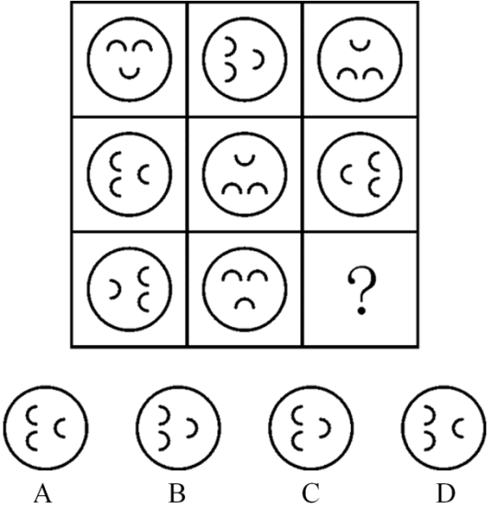

82. (2011全国)左边给定的是纸盒的外表面，下面哪一项能由它折叠而成？
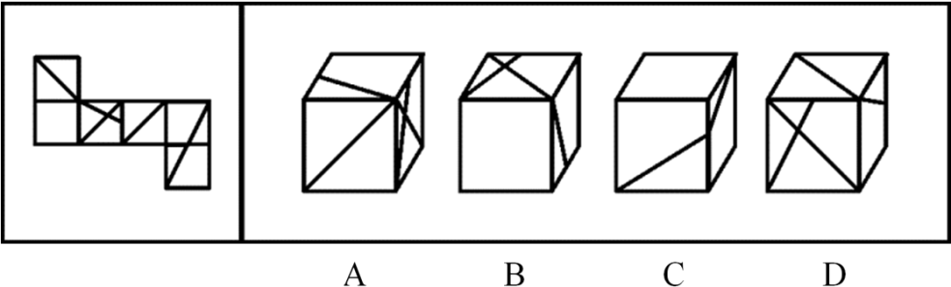

83. (2011全国)从所给的四个选项中,选择最合适的一个填入问号处，使之呈现一定的规律性：
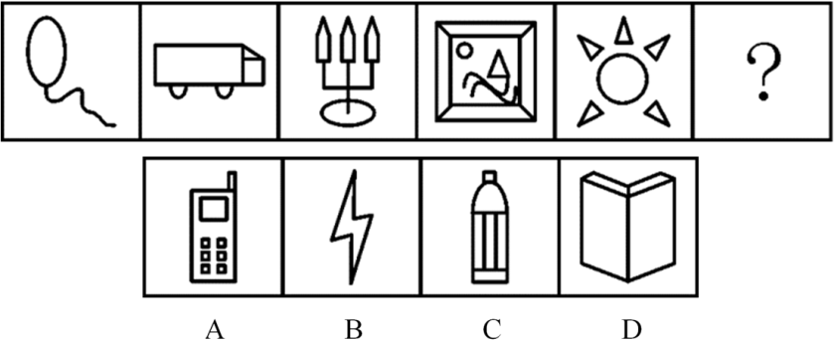

84. (2011全国)从所给的四个选项中,选择最合适的一个填入问号处，使之呈现一定的规律性：
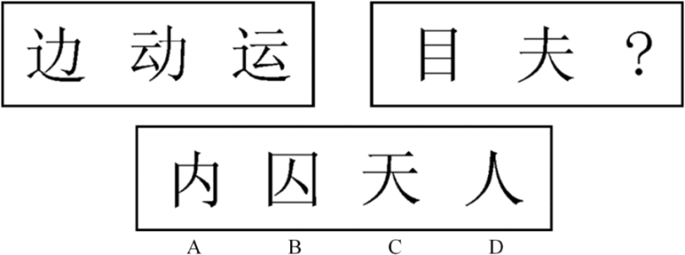

85. (2011全国)从所给的四个选项中,选择最合适的一个填入问号处，使之呈现一定的规律性：
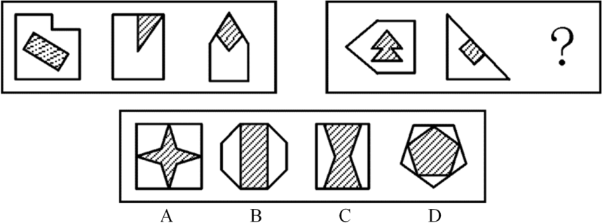

86. (2011全国)把下面的六个图形分为两类，使每一类图形都有各自的共同特征或规律，分类正确的一项是( )。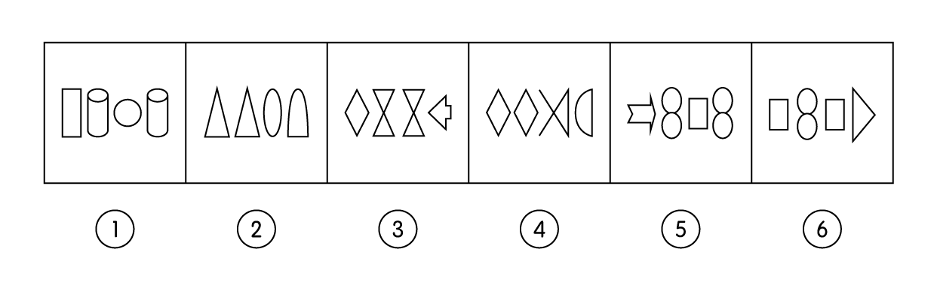
A. ①③④，②⑤⑥
B. ①⑤⑥，②③④
C. ①②⑥，③④⑤
D. ①②④，③⑤⑥

87. (2011全国)把下面的六个图形分为两类，使每一类图形都有各自的共同特征或规律，分类正确的一项是：
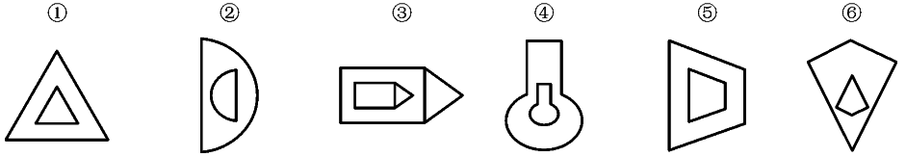
A. ①②⑤，③④⑥
B. ①④⑥，②③⑤
C. ①③④，②⑤⑥
D. ①③⑤，②④⑥

88. (2011全国)把下面的六个图形分为两类，使每一类图形都有各自的共同特征或规律，分类正确的一项是：
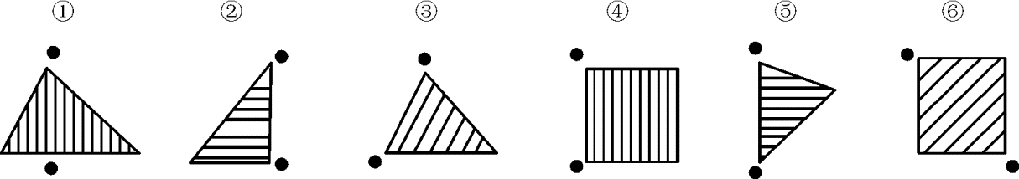
A. ①③⑥，②④⑤
B. ①③⑤，②④⑥
C. ①③④，②⑤⑥
D. ①⑤⑥，②③④

89. (2011全国)把下面的六个图形分为两类，使每一类图形都有各自的共同特征或规律，分类正确的一项是：
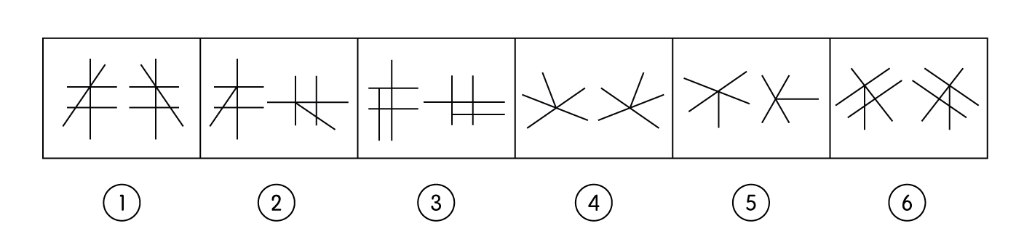
A. ①②⑥，③④⑤
B. ①②③，④⑤⑥
C. ①④⑤，②③⑥
D. ①④⑥，②③⑤

90. (2011全国)把下面的六个图形分为两类，使每一类图形都有各自的共同特征或规律，分类正确的一项是：
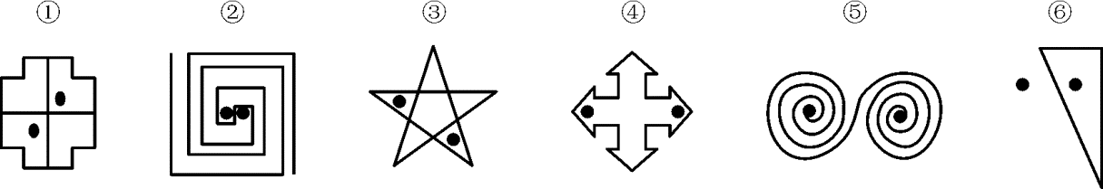
A. ①③⑥，②④⑤
B. ①②⑤，③④⑥
C. ①③④，②⑤⑥
D. ①④⑤，②③⑥

91. (2011全国)“社会人”假设是组织行为学家提出的一种与管理有关的人性假设。“社会人”假设认为，人们在工作中得到的物质利益对于调动其生产积极性是次要的，人们重视在工作中与周围的人友好相处，良好的人际关系对于调动人的工作积极性起决定作用。根据上述定义，下列哪项是基于“社会人”假设的管理方式？
A. 员工的奖励与绩效挂钩，并且实行秘薪制
B. 鼓励、支持员工利用业余时间参加职业培训
C. 对不同年龄层的员工实行不同的管理措施
D. 上级和下级不同程度地参与企业决策的研究和讨论

92. (2017四川)顺从是指互动中的一方自愿或主动地调整自己的行为，按另一方的行为行事，即一方服从另一方。顺应的含义比顺从更广泛，除了有顺从的含义外，他还指互动的双方或各方调整自己的行为，以实现相互适应。根据上述定义，下列行为属于顺应的是：
A. 王某经常将垃圾堆放在家门口，影响了居民楼内的环境卫生，邻居们向他提出意见后，王某家门口变得干净起来
B. 小艳经常出色地完成各项工作，经理根据小艳的表现在员工大会上表扬了她，并给予奖励
C. 某食品厂因存在不正当竞争行为，被工商部门处以20万元罚款，该厂以罚款过重为由提起行政复议，上级工商部门作出罚款10万元的决定
D. 强盛公司与荣发公司有意进行合作，经过多轮激烈地磋商，双方都降低了自己的条件，从而实现了合作目标

93. (2011全国)体验营销是指企业采用让目标顾客观摩、聆听、尝试、试用等方式，使其亲身体验企业提供的产品或服务，让顾客实际感知产品或服务的品质或性能，从而促使顾客认知、喜好并购买的一种营销方式。根据上述定义，下列采用了体验营销方式的是：
A. 某美容公司举办了一场以“亲子教育”为主题的消费者联谊会，把“为消费者着想”的经营理念传递给潜在的客户
B. 某服装公司邀请批发商参加其产品推广介绍会，在会上安排了表演、小竞赛、新产品试用等活动
C. 某公司为维护行业领军地位，多次举办全国性的行业讨论会，邀请其部分消费者参与讨论
D. 某化妆品公司先打开国外市场，树立国际品牌形象，然后在国内以电视购物的方式传播销售，逐步占领国内市场

94. (2011全国)行政指令是指行政主体依靠行政组织的权威，运用行政手段，包括行政命令、指示、规定、条例及规章制度等措施，按照行政组织的系统和层次进行行政管理活动的方法。根据上述定义，下列描述不属于行政指令的是：
A. 体育局局长签发嘉奖令，表彰在全运会上取得优异成绩的运动员和教练员
B. 消费者协会同中国家用电器协会正式发布《太阳能热水器选购指南》
C. 市教育局紧急电话通知，要求全市中小学、幼儿园加强校园安全管理
D. 市消防大队对未经消防设计备案擅自施工的违法工程下发《责令改正通知书》

95. (2011全国)政策性收益是指由于某些政策、法规的变动而导致的个体收益，这种收益不会导致整个社会财富的增长，只会导致整个社会财富的重新分配。根据上述定义，下列涉及政策性收益的是：
A. 由于市相关部门联合整治经营环境，小张经营的书店效益明显好转，每月营业额增加五千元
B. 歹徒意欲行凶，小王挺身而出制服了歹徒，因此获得市政府见义勇为奖5万元
C. 由于国家加大西部开发力度，某县获得了5千万元专项水利建设基金
D. 由于利率调整，小李的存款利息比此前每月增加100元

96. (2017江西)反应性相倚是指在沟通过程中，沟通双方都以对方的行为作为自己行为的依据，做出相应的反应，而并不按照原来的计划进行沟通。根据上述定义，下列属于反应性相倚的是：
A. 妈妈得知小明考试失利准备劝慰一番，但她发现小明的情绪并未受到影响，于是放弃了劝慰小明的打算
B. 王厂长在大会上宣读了关于加强劳动纪律的发言稿，由于制定的措施不合理，职工在下面议论纷纷，但他还是完成了自己的发言
C. 张老师认为他为学生准备的考试题目并不难，但是仍有一些学生回答不出来，当学生要求张老师提示时，张老师断然拒绝
D. 小李同意按照编辑意见修改稿件，但希望保留原文的写作风格，与编辑沟通后，编辑表示同意

97. (2011全国)附款行政是指除行政法规明确规定外，行政主体根据实际需要在主内容基础上附加从属性内容的行政行为。这里的附款就是附条件，是行政主体规定（而不是行政法规规定）的某种将来不确定事实或行为，该条件是否符合将决定法律行为的效力。根据上述定义，下列属于附款行政行为的是：
A. 某省物价局在关于小儿广谱止泻口服液的价格批复中规定：该药物每盒不得高于36元，此价格从2009年9月30日起执行
B. 某税务所对王某（现在外地打工）偷税行为作出的处理决定是：处王某罚款1500元，所处罚款及所欠税款待王某回乡后缴清
C. 交通警察李某对超速驾驶的刘某做出罚款100元的处罚决定，同时告知刘某应在规定的时间内到指定地点交纳罚款，逾期需缴纳滞纳金
D. 某市人民政府为发展地方经济，规划未来5年内在本市南部建立高新技术产业开发区，吸引一批高新技术产业前来投资

98. (2011全国)反向诱导是指政府、媒体等主体所采取的措施或宣传活动，在实际的社会生活中不但没有收到预期的效果，反而导致了与预期相反的社会现象大量出现。根据上述定义，下列属于反向诱导的是：
A. 某电影院为了让观众摘下帽子，在银幕上打出通告：“本院允许老年人戴帽观赏。”结果通告一出，许多观众纷纷摘下了帽子
B. 某单位要求员工统一着装，结果招致单位很多女员工的强烈反对，最后只好不了了之
C. 高温季节供水相对紧张，本市自来水公司贴出告示，告知市民近期不会停水，结果导致很多市民在家中大量囤水备用
D. 某电视台播放预防心理疾病的讲座，很多市民对号入座，觉得自己得了心理疾病，纷纷打电话咨询

99. (2011全国)仿生设计学以自然界万事万物的“形”、“色”、“音”、“功能”、“结构”等为研究对象，有选择地在设计过程中应用这些特征原理，同时结合仿生学的研究成果，为设计提供新的思想、新的原理、新的方法和新的途径。其中，结构仿生设计学主要研究生物体和自然界物质存在的内部结构原理在设计中的应用问题，适用于产品设计和建筑设计。根据上述定义，下列属于结构仿生设计的是：
A. 设计师根据鱼鳔的作用原理发明了潜艇
B. 科学家发明了能够模仿鱼类声音的电子诱鱼器
C. 受变色龙的启发，军方设计出适用于野外作战的迷彩服
D. 我们的祖先有巢氏受鸟类在树上筑巢的启发，发明“巢居”以防御猛兽的攻击

100. (2015四川)非正式组织是指人们在共同工作或相互接触中以感情、性格、爱好相投为基础形成的若干人群。这些群体不受正式组织的行政部门和管理层次等的限制，也没有明确规定的正式结构，但在其内部形成一些特定的关系结构，自然涌现出自己的“领导者”，形成一些不成文的行为准则和规范。根据上述定义，下列提及的人群属于非正式组织的是：
A. 老王过生日，邀请了十多位同事在自己家中聚会
B. 小刘下班后和本单位的几名年轻人一起踢足球
C. 小张是校学生会文艺部部长，经他介绍，几名同学参加了文艺演出
D. 几位退休职工自发成立老人曲艺社，利用周末时间在社区演出

101. (2011全国)航线：飞行
A. 土壤：种植
B. 煤炭：发电
C. 提纲：发言
D. 地基：建筑

102. (2011全国)树根︰根雕
A. 纸张︰剪纸
B. 陶土︰瓷器
C. 竹子︰竹排
D. 水泥︰砚台

103. (2011全国)亦步亦趋︰主见
A. 兴高采烈︰恐惧
B. 优柔寡断︰果断
C. 鼠目寸光︰眼力
D. 孤陋寡闻︰胆识

104. (2011全国)导游︰旅行社︰行程
A. 职员︰公司︰总结
B. 演员︰剧院︰表演
C. 教师︰学校︰大纲
D. 司机︰车队︰驾照

105. (2011全国)车轮︰汽车︰运输
A. 衣服︰衣架︰晒衣
B. 镜片︰眼镜︰读书
C. 听筒︰电话︰通话
D. 墨汁︰毛笔︰书法

106. (2011全国)治疗︰患者︰医院
A. 付款︰顾客︰商场
B. 观看︰观众︰影院
C. 判罚︰裁判︰赛场
D. 改造︰罪犯︰监狱

107. (2011全国)刀︰屠夫︰肉
A. 剪刀︰裁缝︰布料
B. 粉笔︰老师︰黑板
C. 法律︰法官︰犯人
D. 相机︰记者︰摄影

108. (2011全国)( )对于吉祥相当于狼烟对于( )
A. 和平：战争
B. 麒麟：信号
C. 盛世：烽火
D. 凤凰：入侵

109. (2011全国)（ ） 对于 绿茶 相当于 音乐 对于 （ ）
A. 龙井；浪漫
B. 早春；娱乐
C. 咖啡；绘画
D. 健康；情操

110. (2011全国)（ ） 对于 表达 相当于 信件 对于 （ ）
A. 比喻；沟通
B. 文字；载体
C. 感情；抒情
D. 交流；包裹

111. (2011全国)据某知名房产中介机构统计，2010年9月份第二周全国十大城市的商品房成交量总体呈上涨趋势，并且与8月第二周相比上涨幅度更明显。如果没有其他因素抑制，按照这种趋势发展，9月份或将创新政以来成交量最高水平。虽然现在还不能确认楼市完全回暖，但未来楼价调控的压力还是很大的。下列最有可能是上述论证前提假设的是：
A. 炒房者将资金大量投入楼市
B. 国家对楼价的调控手段不足
C. 消费者对房子的购买热情没有减退
D. 楼市成交量的增长会带动楼价的上涨

112. (2018吉林)研究人员认为，如果母亲在怀孕期间的头几个月接触杀虫剂较多，那么出生的婴儿在智力上可能较差。他们认为，妇女怀孕后不久胚胎大脑便开始发育，因此怀孕前期是婴儿大脑发育的关键时期，接触杀虫剂较多可能改变孕妇体内正在发育的胚胎大脑周围的环境。以下哪项如果为真，最能支持研究人员的观点？
A. 由于母亲接触杀虫剂较多，导致许多婴儿提前出生
B. 杀虫剂对人们的健康是一个潜在的威胁，它还会导致帕金森症、癌症和心理疾病等很多疾病
C. 此前的研究已经发现，较多地接触杀虫剂会导致孕妇的甲状腺出现问题，而孕妇的甲状腺状况会影响胎儿的智力发育
D. 研究人员对1500个孕妇进行了跟踪调查，发现较多地接触杀虫剂的孕妇所生育的孩子在数学和语言学科上表现显著较差

113. (2019江苏)知己知彼，才能百战不殆。这句话同样适用于人际交往之中。一个人只有先了解了自己，才能了解别人；任何人也只信赖充分了解他的人，包括他自己。试想，如果一个人根本不了解你，他如何值得你信赖呢？由此可以推出：
A. 只有信赖自己，才能信赖别人
B. 不了解自己，就不会被任何人信赖
C. 他充分了解你，所以他值得你信赖
D. 充分了解自己，就可以获得许多人的信赖

114. (2018安徽)研究人员对四川地区出土的一批恐龙骨骼化石进行分析后发现，骨骼化石内的砷、钡、铬、铀、稀土元素等含量超高，与现代陆生动物相比，其体内的有毒元素要高出几百甚至上千倍。于是一些古生物学家推测这些恐龙死于慢性中毒。如果以下各项为真，不能质疑上述推测的是：
A. 恐龙化石附近土壤中的有毒元素会渗进化石
B. 恐龙化石内还有很多相应的解毒元素
C. 这批恐龙化石都是老年恐龙，属于自然死亡
D. 在恐龙化石附近的植物化石里，有毒元素含量很少

115. (2011全国)从世界经济的发展历程来看，如果一国或地区的经济保持着稳定的增长速度，大多数商品和服务的价格必然随之上涨，只要这种涨幅始终在一个较小的区间内就不会对经济造成负面影响。由此可以推出，在一定时期内：
A. 如果大多数商品价格上涨，说明该国经济正在稳定增长
B. 如果大多数商品价格涨幅过大，对该国经济必然有负面影响
C. 如果大多数商品价格不上涨，说明该国经济没有保持稳定增长
D. 如果经济发展水平下降，该国的大多数商品价格也会降低

116. (2015广东)北京市为缓解交通高压力实行机动车辆限行政策，每辆机动车周一到周五都要限行一天，周末不限行。某公司有A、B、C、D、E五辆车，保证每天至少有四辆车可以上路行驶。已知：E车周四限行，B车昨天限行，从今天算起，A、C两车连续四天都能上路行驶，E车明天可以上路。由此可知，下列推测一定正确的是：
A. 今天是周六
B. 今天是周四
C. A车周三限行
D. C车周五限行

117. (2011全国)2008年上半年原油期货价格一度上涨到每桶147美元，是2000年同期价格的4.2倍，年均增长20%，而同期世界经济年均增长率在5%左右，世界石油消费需求并没有出现跳跃式的、急剧的增长。这说明原油价格的迅速攀升并不是由于世界石油供求关系的变化引起的，而是国际投机资本在石油期货市场进行疯狂投机的结果。如果以下各项为真，哪项不能质疑上述推论？
A. 2000年至2008年，各国政府普遍加大了石油的战略储备量
B. 较小的经济增长率总带来较大的石油需求增长率
C. 石油需求变化率和石油价格变化率并不对等
D. 即便对于国际投机资本来说，投资石油期货也是风险巨大

118. (2019青海)一项最新研究发现，经常喝酸奶可降低儿童患蛀牙的风险。在此之前，也有研究人员提出酸奶可预防儿童蛀牙，还有研究显示，黄油、奶酪和牛奶对预防蛀牙并没有明显效果。虽然多喝酸奶对儿童的牙齿有保护作用，但酸奶能降低蛀牙风险的原因仍不明确。目前一种说法是酸奶中所含的蛋白质能附着在牙齿表面，从而预防有害酸侵蚀牙齿。以下哪项如果为真，最能支持这项研究发现？
A. 黄油、奶酪和牛奶的蛋白质成分没有酸奶丰富，对儿童牙齿的防蛀效果不明显
B. 儿童牙龈的牙釉质处于未成熟阶段，对抗酸腐蚀的能力低，人工加糖的酸奶会增加蛀牙的风险
C. 有研究表明，儿童每周至少食用4次酸奶可将蛀牙发生率降低15%
D. 世界上许多国家的科学家都在研究酸奶对预防儿童蛀牙的作用

119. (2011全国)S市规定，适龄儿童须接种麻疹疫苗，适龄儿童必须接受义务教育，下图表示1990年至2010年间S市儿童数量的一些统计。其中M表示接受义务教育的儿童总数，N表示新生儿总数，P表示接种麻疹疫苗的儿童总数。
下面哪一项最能解释2000年至2010年间S市接受义务教育的儿童总数与接种麻疹疫苗的儿童总数下降程度的不同？
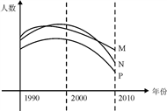
A. 2000年至2010年间，有部分在S市接种麻疹疫苗的儿童没有在S市入学
B. 2000年至2010年间，约有20%的父母没有按照S市的规定让他们的孩子接种麻疹疫苗
C. 2000年至2010年间，每年都有不在S市出生但已接种了麻疹疫苗的儿童在S市入学
D. 2000年至2010年间，S市新生儿总数下降，因此入学儿童总数和接种麻疹疫苗的儿童总数也随之下降

120. (2022辽宁)提起极地冰，很多人眼前总是浮现出一幅洁白无暇、晶莹剔透的景观。然而，在北纬71度，西经168度附近的北冰洋海域，'雪龙”号首次驶入一片'脏”冰区，只见一块块淡蓝色的浮冰中间夹杂了许多脏兮兮的黄色冰块，这种黄色冰块，既出现在当年的新生冰块上，也出现在多年冰块上。对于'人类造成的污染已经殃及极地浮冰”的说法，有专家解释说这只是生活在极地冰中的一种特有生物——黄褐色的冰藻。如果以下各项为真，能够反驳专家上述观点的是：
A. 在新生冰块上形成冰藻需要多年
B. 北极冰中生长有冰藻并不是普遍现象
C. 近年来人类踏上北极的次数逐年增加
D. 北冰洋周围的陆地常有沙尘天气

2008年世界稻谷总产量68501.3万吨，比2000年增长14.3%；小麦总产量68994.6万吨，比2000年增长17.8%；玉米总产量82271.0万吨，比2000年增长39.1%；大豆产量23095.3万吨，比2000年增长43.2%。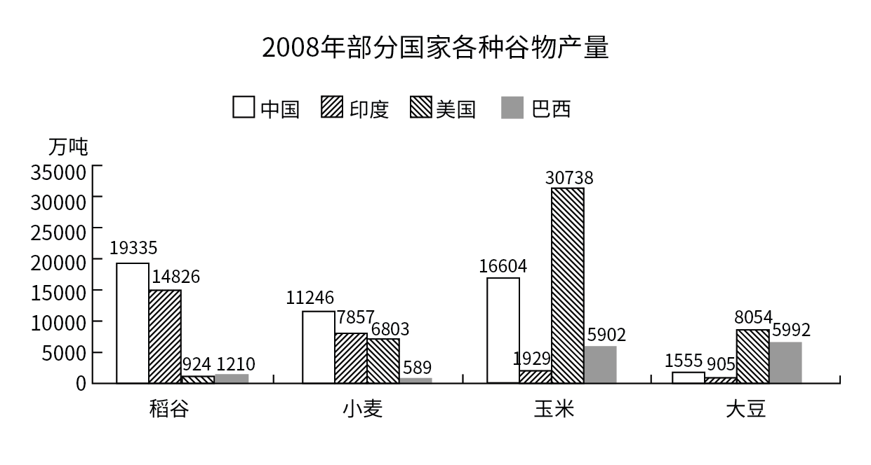 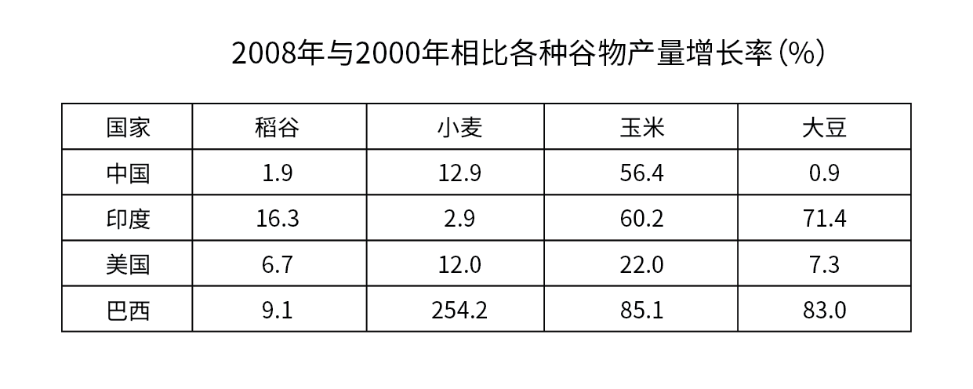
121. (2011全国)下列四种谷物中，2008年与2000年相比全世界增产量最多的是：
A. 稻谷
B. 小麦
C. 玉米
D. 大豆

122. (2011全国)将每个国家的四种谷物按2008年的产量分别排序，哪个国家产量排名第一的谷物与2000年相比产量增长率最高？
A. 中国
B. 美国
C. 印度
D. 巴西

123. (2011全国)2000年，中国稻谷产量占世界稻谷总产量的比重约为：
A. 20%
B. 24%
C. 28%
D. 32%

124. (2011全国)2000年，表中所列四国玉米的最高产量约是最低产量的多少倍？
A. 11
B. 16
C. 21
D. 26

125. (2011全国)能够从上述资料中推出的是：
A. 2008年，美国是世界最大的大豆产地
B. 2008年，巴西玉米产量占世界总产量的比重比2000年略有下降
C. 与2000年相比，2008年中国小麦增产900多亿吨
D. 2008年，印度稻谷产量是其小麦产量的2倍以上

2010年上半年，全国原油产量为9848万吨，同比增长5.3%，上年同期为下降1%。进口原油11797万吨（海关统计），增长30.2%。原油加工量20586万吨，增长17.9%，增速同比加快16.4个百分点。成品油产量中，汽油产量增长6%，增速同比减缓7.9个百分点；柴油产量增长28.1%，增速同比加快15.8个百分点。
据行业统计，2010年上半年成品油表观消费量10963万吨，同比增长12.5%。其中，一、二季度分别增长16.3%和9.2%。
2010年6月份，布伦特原油平均价格为75.28美元/桶，比上月回落1.75美元/桶，同比上涨10.4%。结合国际市场油价变化情况，国家于6月1日将汽油、柴油批发价格分别下调230元/吨和220元/吨。
2010年上半年，全国天然气产量459亿立方米，同比增长10.8%，增速同比加快3.2个百分点。国家于6月1日将国产陆上天然气出厂基准价上调了230元/千立方米。
2010年1~5月，石油石化行业实现利润1645亿元，同比增长76.4%，上年同期为下降35.4%。其中，石油天然气开采业利润1319亿元，同比增长1.67倍，上年同期为下降75.8%；炼油行业利润326亿元，同比下降25.7%，上年同期为增长1.8倍。
126. (2011全国)2010年上半年全国原油产量比2008年同期约增长了（ ）
A. 1.8%
B. 4.2%
C. 6.3%
D. 9.6%

127. (2011全国)2010年上半年，全国成品油表观消费量同比增加了约多少万吨？
A. 1009
B. 1218
C. 1370
D. 1787

128. (2011全国)2010年5月份，布伦特原油的平均价格约为每桶多少美元？
A. 68.19
B. 73.53
C. 75.28
D. 77.03

129. (2011全国)2009年1~5月，石油天然气开采业利润占石油石化行业实现利润的比重约为：
A. 53%
B. 66%
C. 80%
D. 91%

130. (2011全国)能够从上述资料中推出的是：
A. 2009年上半年，全国原油进口量高于原油产量
B. 2009年上半年，全国汽油产量同比增长率高于柴油
C. 2009年一季度，全国成品油表观消费量高于二季度
D. 2009年上半年，全国天然气产量同比增长14%

2010年一季度，我国水产品贸易进出口总量158.7万吨，进出口总额40.9亿美元，同比分别增长14.2%和29.0%。其中出口量67.1万吨，出口额26.5亿美元，同比分别增长11.7%和24.9%；进口量91.6万吨，进口额14.4亿美元，同比分别增长16.0%和37.5%。
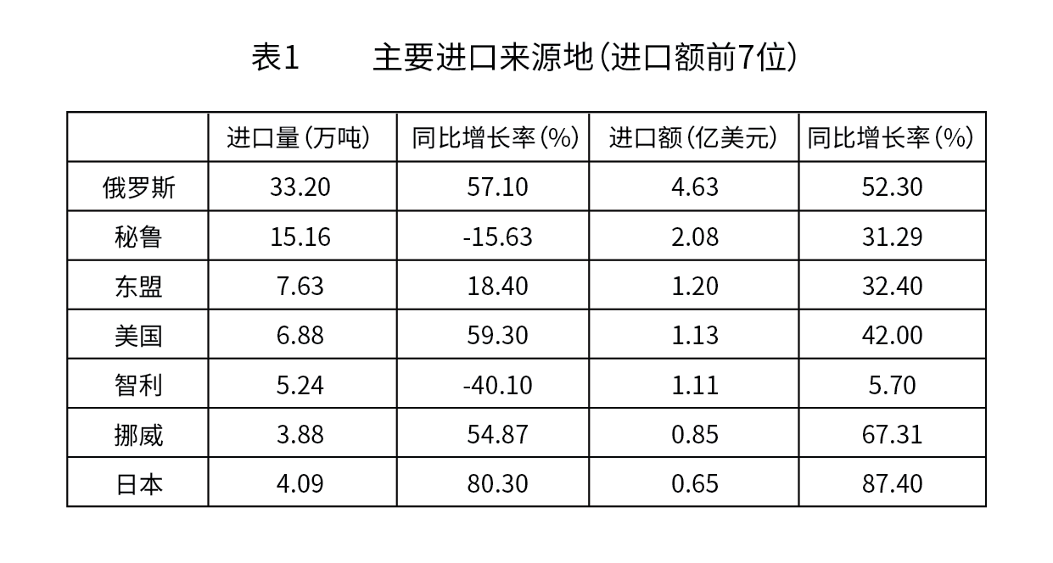
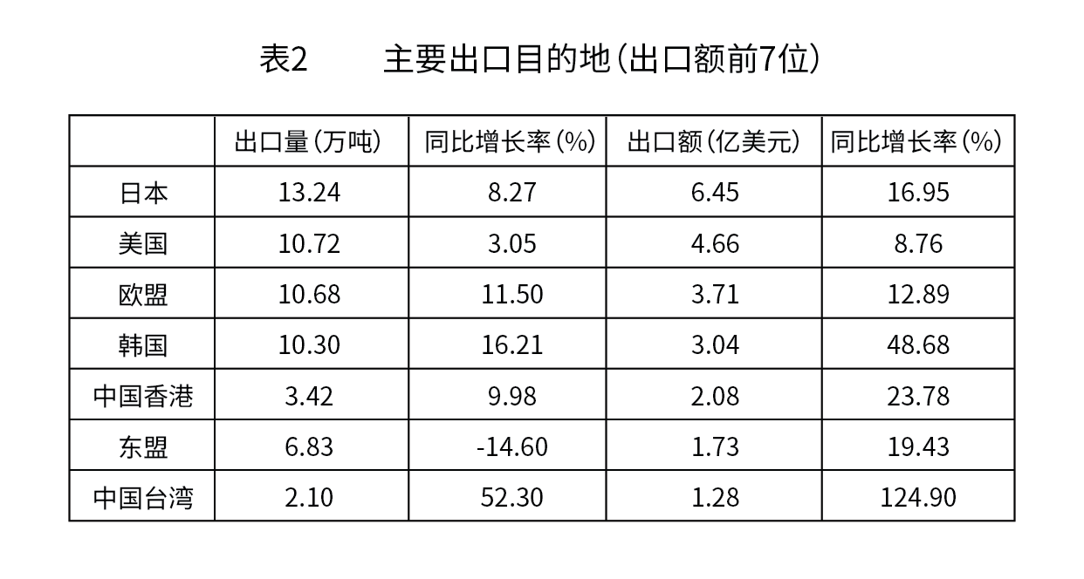
131. (2011全国)2010年一季度，我国水产品出口额比上年同期约增长了多少亿美元？
A. 5.3
B. 7.0
C. 9.2
D. 21.2

132. (2011全国)2010年一季度，我国水产品主要进口来源地，按进口量从小到大排序正确的是：
A. 日本—挪威—美国
B. 秘鲁—东盟—日本
C. 挪威—美国—东盟
D. 东盟—智利—俄罗斯

133. (2011全国)2010年一季度，我国与美国水产品进出口贸易额占我国水产品进出口贸易总额的比重约为：
A. 7.8%
B. 12.7%
C. 14.2%
D. 17.6%

134. (2011全国)2010年一季度，我国对以下哪个国家或地区出口水产品的平均单价最高？
A. 日本
B. 美国
C. 欧盟
D. 韩国

135. (2011全国)能够从上述资料中推出的是：
A. 2010年一季度，我国是俄罗斯最大的水产品出口目的地
B. 2009年一季度，日本比美国进口了更多的我国水产品
C. 2010年一季度，我国从秘鲁进口水产品的平均单价比上年同期有所下降
D. 2009年一季度，我国对东盟水产品进出口贸易为逆差

参考答案与解析
第一部分 客观题
一、单选题
第1题
【知识点】 毛泽东思想与中国特色社会主义理论体系
【答案】 D
【解析】 本题考查政治常识。
A项，不当选，建立贫困生资助体系是我国政府对贫困生的扶持政策，让所有的孩子都能接受到良好的教育。它对应社会建设工作中的优先发展教育。
B项，不当选，为低收入家庭提供住房保障是保障民生的重要举措。它对应社会建设工作中的加快建立覆盖城乡居民的社会保障体系。
C项，不当选，社会保险的主要项目包括养老保险、医疗保险、失业保险、工伤保险、生育保险。扩大社会保险覆盖范围是国家调节贫富差距，稳定社会生活的措施。它对应着社会建设工作中的加快建立覆盖城乡居民的社会保障体系。
D项，当选，党的十七大报告中提出，推进以改善民生为重点的社会建设主要包括几个方面：（一）优先发展教育，建设人力资源强国；（二）实施扩大就业的发展战略，促进以创业带动就业；（三）深化收入分配制度改革，增加城乡居民收入；（四）加快建立覆盖城乡居民的社会保障体系，保障人民基本生活；（五）建立基本医疗卫生制度，提高全民健康水平；（六）完善社会管理，维护社会安定团结。强化政府服务职能，建设服务型政府属于政府行政体制改革的内容，它不属于以上社会建设工作的范畴。
因此本题选D。
【来源】 2011年国家公务员考试《行测》真题第1题,2015年安徽省亳州市涡阳县事业单位考试《职业能力倾向测验》真题第20题,2015年云南省丽江市永胜县事业单位考试《职业能力倾向测验》真题（部分）第10题,2017年12月河南省郑州市登封市事业单位考试《行政能力测试》真题第50题

第2题
【知识点】 国内时政
【答案】 C
【解析】 本题考查时政常识。
A项，不当选，选项中提到的金砖四国分别为中国、巴西、俄罗斯以及印度。我国的出口贸易额在金砖四国中排名第一。2010年，南非加入金砖国家的行列，故现在中国、巴西、俄罗斯、印度、南非合称金砖五国。2018年7月25-27日，习近平总书记参加了在南非约翰内斯堡举行的第十次金砖国家领导人会晤。
B项，不当选，二十国集团是一个国际经济合作论坛，其成员国包括：中国、阿根廷、澳大利亚、巴西、加拿大、法国、德国、印度、印度尼西亚、意大利、日本、韩国、墨西哥、沙特阿拉伯、南非、土耳其、英国、美国、俄罗斯以及欧盟。其中属于亚洲的发展中国家有中国、印度、印度尼西亚三个国家。
C项，当选，量化目标，是指用准确的数字描述规划我们的目标。在2009年召开的哥本哈根气候峰会上，温家宝总理在讲话中提出：“到2020年单位国内生产总值二氧化碳排放比2005年下降40%-45%。”这是我国提出的单位GDP碳排量的量化目标。
D项，不当选，我国的陆地邻国有14个：越南、老挝、缅甸、印度、尼泊尔、不丹、巴基斯坦、阿富汗、塔吉克斯坦、吉尔吉斯斯坦、哈萨克斯坦、俄罗斯、蒙古、朝鲜。海上邻国有6个：韩国、日本、菲律宾、马来西亚、印度尼西亚、文莱。截至2019年2月，不丹未与我国建交。
因此本题选C。
【来源】 2011年国家公务员考试《行测》真题第2题,2015年四川省泸州市合江县事业单位考试《职业能力倾向测验》第17题

第3题
【知识点】 中国地理
【答案】 B
【解析】 本题考查地理常识。
我国煤矿探明可采储量居世界第三，仅次于美国、俄罗斯，即“富煤”；我国石油最终可采资源只占全球的3.9％，供需缺口越来越大，即“缺油”；天然气多存在于油田中，其储备量与石油储量呈正相关。我国天然气储量占全球天然气储量的比例为1.85%，即“少气”。
因此本题选B。
【来源】 2011年国家公务员考试《行测》真题第3题,2015年安徽省亳州市涡阳县事业单位考试《职业能力倾向测验》真题第12题

第4题
【知识点】 毛泽东思想与中国特色社会主义理论体系
【答案】 B
【解析】 本题考查时政常识。
A项，不当选，人口普查标准时间亦称人口普查的标准时点和临界时间，是由国家统一规定的最易点清人口数和登记有关社会经济标志的特定时间。具体指某一年、月、日的某一时点。第六次人口普查的标准时间为2010年11月1日零点，而非1月1日。
B项，当选，人口普查主要调查人口和住户的基本情况。根据《国务院关于开展第六次全国人口普查的通知》的规定，人口普查取得的数据，严格限定用于普查目的，不得作为任何部门和单位对各级行政管理工作实施考核、奖惩的依据，不得作为对普查对象实施处罚的依据。
C项，不当选，根据《国务院关于开展第六次全国人口普查的通知》规定，第六次全国人口普查所需经费，由中央和地方各级人民政府共同负担，并列入相应年度的财政预算，按时拨付、确保到位。
D项，不当选，第六次全国人口普查采用按现住地登记的原则。每个人必须在现住地进行登记。普查对象不在户口登记地居住的，户口登记地要登记相应信息。
因此本题选B。
【来源】 2011年国家公务员考试《行测》真题第4题

第5题
【知识点】 国内时政
【答案】 C
【解析】 本题考查时政常识。
A项，不当选，“西部大开发”是我国的一项基本政策，从2000年开始实施，主要目的是为了提高西部地区的经济和社会发展水平、巩固国防，它在我国区域协调发展的战略（包括：西部大开发战略、振兴东北地区等老工业基地战略、中部地区崛起战略、东部地区率先发展战略）中处于优先地位。
B项，不当选，由于自然、历史、社会等原因，西部地区经济发展相对落后，人均国内生产总值仅相当于全国平均水平的三分之二，不到东部地区平均水平的40%，故西部大开发战略主要解决的就是沿海和内地发展差异的问题。
C项，当选，西部大开发的范围包括12个省、自治区、直辖市：四川省、陕西省、甘肃省、青海省、云南省、贵州省、重庆市、广西壮族自治区、内蒙古自治区、宁夏回族自治区、新疆维吾尔自治区、西藏自治区以及3个自治州：恩施土家族苗族自治州、湘西土家族苗族自治州、延边朝鲜族自治州。
D项，不当选，西部大开发战略的目标是努力实现西部地区经济又好又快发展，人民生活水平持续稳定提高，基础设施和生态环境建设取得新突破。其核心工作就是要改善和保障民生。
因此本题选C。
【来源】 2011年国家公务员考试《行测》真题第5题

第6题
【知识点】 中国近现代史
【答案】 A
【解析】 本题考查历史常识。
1947年9月，中共中央在河北省平山县西柏坡村召开全国土地会议，制定了《中国土地法大纲》，展开了解放区的土改运动；
1948年9月至1949年1月，中国人民解放军同国民党军进行了辽沈、淮海、平津三个战略性战役；1949年3月5日至13日在中国河北平山县西柏坡举行党的七届二中全会。
因此本题选A。
【来源】 2011年国家公务员考试《行测》真题第6题

第7题
【知识点】 宪法
【答案】 D
【解析】 本题考查法律常识。
A项，不当选，依据我国《村民组织法》第24条规定，涉及村民重大利益的事项，可以通过村民会议讨论决定。这些事项包括：（一）本村享受误工补贴的人员及补贴标准；（二）从村集体经济所得收益的使用；（三）本村公益事业的兴办和筹资筹劳方案及建设承包方案； （四）土地承包经营方案； （五）村集体经济项目的立项、承包方案； （六）宅基地的使用方案； （七）征地补偿费的使用、分配方案； （八）以借贷、租赁或者其他方式处分村集体财产； （九）村民会议认为应当由村民会议讨论决定的涉及村民利益的其他事项。修建学校的经费属于公益事业的兴办，故甲村村委会在村民会议上提出筹建方案符合法律规定。
B项，不当选，《农村土地承包法》第12条规定，农民集体使用的农村土地，由使用该土地的农村集体经济组织、村民委员会或者村民小组发包。乙村村委会有权和李某签订山林承包合同。第26条规定，承包期内，发包方不得收回承包地。因此承包期到期后，村委会可以将林地承包给赵某。承包到期后，乙村村委会可以将山林从李某手中收回，重新将其承包给赵某。
C项，不当选，《村民委员会组织法》第8条规定，村民委员会应当支持和组织村民依法发展各种形式的合作经济和其他经济，承担本村生产的服务和协调工作，促进农村生产建设和经济发展。丙村的经济合作社是以丙村为单位，自行组织建立的集体经济组织，所以应该由它来申请该集体所有的石灰矿的开采许可权。
D项，当选，《村民委员会组织法》第15条规定，选举村民委员会，有登记参加选举的村民过半数投票，选举有效；候选人获得参加投票的村民过半数的选票，始得当选。王某得票虽然是最多，但仅仅只是在300张选票中得到120票，未过半数，故不应当选。
因此本题选D。
【来源】 2011年国家公务员考试《行测》真题第7题

第8题
【知识点】 其他法
【答案】 C
【解析】 本题考查法律常识。
根据我国《宪法》第67条规定，全国人大常委会具有决定全国总动员或者局部动员的职权。同时，我国《国防动员法》第8条也做出了相关规定：“……全国人民代表大会常务委员会依照宪法和有关法律的规定，决定全国总动员或者局部动员。国家主席根据全国人民代表大会常务委员会的决定，发布动员令。”
因此本题选C。
【来源】 2011年国家公务员考试《行测》真题第8题,2018年7月广西省桂林市事业单位考试《职业能力测验》真题（公共类）第44题

第9题
【知识点】 其他法
【答案】 D
【解析】 本题考查法律常识。
A项，不当选，《中华人民共和国选举法》（1953）第20条规定，各省应选全国人民代表大会代表的名额，按人口每八十万人选代表一人……中央直辖市和人口在五十万以上的省辖工业市应选全国人民代表大会代表的名额，按人口每十万人选代表一人。
B项，不当选，《中华人民共和国选举法》（1979修订）规定，自治州、县、自治县人民代表大会代表的名额，由本级人民代表大会常务委员会按照农村每一代表所代表的人口数四倍于镇每一代表所代表的人口数的原则分配。省级人大为5:1，全国人大为8:1。
C项，不当选，1995年修订的《中华人民共和国选举法》将农村代表和城市代表所代表的人口数统一为4:1。
D项，当选，根据2010年修订的《中华人民共和国选举法》第20条规定，按照每一代表所代表的城乡人口数相同的原则，以及保证各地区、各民族、各方面都有适当数量代表的要求进行分配。我国全国人大代表的名额按其代表的城乡人口数1：1的比例进行分配，即“同票同权”。
因此本题选D。
【来源】 2011年国家公务员考试《行测》真题第9题

第10题
【知识点】 科技成就
【答案】 A
【解析】 本题考查科技常识。
A项，正确，1966年3月16日，美国宇航员阿姆斯特朗和斯科特乘坐“双子星座”号飞船，手动操作交会过程，与无人“阿金纳”目标飞行器对接，实现了两个航天器之间的首次交会对接。
B项，不正确，1965年3月18日，苏联宇航员阿列克谢·阿尔希波维奇·列昂诺夫完成了人类太空史上的壮举，被誉为“太空行走第一人”。而尤里·加加林是苏联著名宇航员，1961年4月12日他乘坐东方1号宇宙飞船绕地球飞行一周，成为了人类历史上进入太空的第一人。但加加林并没有完成太空行走。
C项，不正确，1957年10月4日，苏联成功地发射了世界上第一颗人造地球卫星。这颗人造地球卫星叫“旅行者1号”。
D项，不正确，人类实现首次登月的载人飞船是美国国家航空航天局制造的“阿波罗11号”。1969年7月21日，它带着美国宇航员阿姆斯特朗和奥尔德林成功登月。
因此本题选A。
【来源】 2011年国家公务员考试《行测》真题第10题,2015年河南开封市事业单位考试《职业能力倾向测验》第9题

第11题
【知识点】 科技成就
【答案】 C
【解析】 本题考查科技成就。
A项，不当选，哥德巴赫猜想是世界近代三大数学难题之一，我国对其研究取得突破性进展是华罗庚、陈景润等数学家在上世纪30-50年代之间做出的研究。它不属于近三十年来我国的重大科技成就。
B项，不当选，陆相成油理论是1941年我国科学家潘钟祥在美国石油地质学家协会会议上首次提出的。它不在近三十年我国重大科技领域取得突破的范畴内。50年代末中国物理学家王淦昌直接领导的研究组，在100亿电子伏质子同步稳相加速器上做实验时发现了反西格玛负超子，它属于一种反粒子。这些反粒子是一般物质的镜像。每种反粒子和与它相应的粒子有相同的质量，但是电荷相反。
C项，当选，由于考试的时间是2010年，所以题干中说到的近30年是指从1980年到2010年这一段时间。2004年我国对“COMIP平台”研制成功并实现量产，突破超大规模集成电路的设计和应用；1998年我国向国际电联提交第三代移动通信标准，获国际认可；“天河一号”是我国自主研制高性能计算机，它于2009年问世；2000年，我国的著名科学家袁隆平培育出超级杂交水稻。以上四项科技成就都属于近三十年来取得的重大突破。
D项，不当选，激光照排技术是王选在1975年负责研究开发的中国计算机汉字激光照排系统。人工合成结晶牛胰岛素是我国在1965年完成的科学研究成果。它们都不属于近三十年的科技成就。
因此本题选C。
【来源】 2011年国家公务员考试《行测》真题第11题

第12题
【知识点】 军事常识
【答案】 A
【解析】 本题考查军事常识。
A项，当选，士兵军衔肩章的底色中，棕绿色代表陆军，天蓝色代表空军，黑色代表海军。
B项，不当选，根据《中国人民解放军军官军衔条例》规定，我国现行军官军衔设三等十级：①将官：上将、中将、少将；②校官：大校、上校、中校、少校；③尉官：上尉、中尉、少尉。
C项，不当选，粟裕是十大大将之首，而非元帅。
D项，不当选，中国人民解放军第一次实行军衔制是1955年。
因此本题选A。
【来源】 2011年国家公务员考试《行测》真题第12题,2017年12月河南省郑州市登封市事业单位考试《行政能力测试》真题第46题

第13题
【知识点】 地理常识（其它）
【答案】 A
【解析】 本题考查地理常识。
A项，当选，中国国道采用数字编号，分为四种编号方式，一类是放射状的，这些公路排序都是“1”字开头；第二类是南北向的，以“2”字开头；第三类是东西向的，以“3”字开头，第四类是“五纵七横”主干线，以“0”字开头。并没有以“4”开头的。
B项，不当选，京张铁路为詹天佑主持修建并负责的中国第一条铁路，它连接北京丰台区，经八达岭、居庸关、沙城、宣化等地至河北张家口，全长约200公里，1905年9月开工修建，于1909年建成。
C项，不当选，新中国第一架自制飞机，是南昌飞机厂制造的初教-5初级教练机。该机于1954年7月3日在南昌首飞上天。
D项，不当选，泉州位于福建省，古称刺桐港，它由泉州湾、深沪湾、围头湾构成。它是宋元时期我国和世界最大的港口之一，是“海上丝绸之路”的起点，为我国古代中外友好往来和经济、文化交流作出了巨大贡献。
因此本题选A。
【来源】 2011年国家公务员考试《行测》真题第13题

第14题
【知识点】 经济常识（其它）
【答案】 D
【解析】 本题考查经济常识。
A项，不当选，本国货币汇率上升意味着外国进口本国商品的成本上涨，故不利于出口贸易。
B项，不当选，本国货币汇率上升意味着同等价值本币可以兑换到价值更大的外国货币，即出境旅游者的购买力得到了提升。
C项，不当选，热钱又称游资，是指迅速移向能提供更好回报的任何国家的流动性极高的短期资本。热钱纯粹是为了投机盈利，而不是制造就业、商品或服务。本国货币汇率上升将会导致谋求汇率差额利润的热钱投入中国市场。
D项，当选，货币升值是指国家通过增加本国货币的法定含金量，提高本国货币对外国货币的比价。本国货币升值将会导致本国产品的出口价格上升，出口减少；而购买外国商品所需费用减少，进口增加，不利于消除贸易逆差。
因此本题选D。
【来源】 2011年国家公务员考试《行测》真题第14题

第15题
【知识点】 国内时政
【答案】 C
【解析】 本题考查时政常识。
A项，不当选，根据世界货币基金组织2010年公布的数据，2009年我国人均国民生产总值为3677.86美元。2018年，我国人均国民生产总值已提高到为9376.97美元。
B项，不当选，根据2010年世界黄金协会公布的数据，2009年我国黄金储备为1054.1吨，居世界第六。截至2018年，中国的黄金储备量达到1842.6吨，依旧位居世界第六。
C项，当选，原油对外依存度是指一个国家原油净进口量占本国石油消费量的比例，体现了一国石油消费对国外石油的依赖程度。国家能源局公布数据显示，2009年我国共生产原油1.89亿吨，净进口原油达到1.99亿吨，成为世界原油进口量第二位的国家，原油对外依存度达51.3%。截至2019年2月，我国已经超过美国成为世界上最大的石油进口国。
D项，不当选，根据国家统计局的公报，2009年我国第二产业增加值为156958亿元，第三产业增加值为142918亿元。当时第三产业的增加值已接近第二产业。
因此本题选C。
【来源】 2011年国家公务员考试《行测》真题第15题

第16题
【知识点】 国内时政
【答案】 B
【解析】 本题考查政治常识。
1990年8月，江泽民同志视察新疆时强调“三个离不开”即“汉族离不开少数民族，少数民族离不开汉族，少数民族之间也相互离不开”。
因此本题选B。
【来源】 2011年国家公务员考试《行测》真题第16题

第17题
【知识点】 国内时政
【答案】 D
【解析】 本题考查时政常识。
A项，不当选，2010年5月，中央新疆工作会议上中央正式批准喀什设立经济特区，这也是我国七大经济特区（深圳、珠海、汕头、厦门、海南、喀什、霍尔果斯）之一。它不属于我国的经济新区。
B项，不当选，1992年10月11日，国务院批复设立上海市浦东新区，撤销川沙县，浦东新区的行政区域包括原川沙县，上海县的三林乡，黄浦区、南市区、杨浦区的浦东部分。1993年1月，浦东新区正式成立。这是我国第一个国家级新区。
C项，不当选，滨海新区是天津市的市辖区、副省级区、国家级新区和国家综合配套改革试验区，国务院批准的第一个国家综合改革创新区。1994年3月，天津市决定在天津经济技术开发区、天津港保税区的基础上建成滨海新区。
D项，当选，2010年6月18日，国务院正式批复重庆两江新区成为重庆市下辖的副省级新区、国家级新区，这也是中国内陆第一个国家级开发开放新区，同时是继上海浦东新区、天津滨海新区后，由国务院直接批复的第三个国家级开发开放新区。
因此本题选D。
【来源】 2011年国家公务员考试《行测》真题第17题

第18题
【知识点】 自然地理
【答案】 D
【解析】 本题考查地理常识。
A项，不当选，5·12汶川地震发生于北京时间2008年5月12日14时28分04秒，根据中华人民共和国地震局的数据，此次地震的面波震级里氏震级达8.0Ms、矩震级达8.3Mw，地震烈度达到11度。它是中华人民共和国成立以来破坏力最大的地震，也是唐山大地震后伤亡最严重的一次地震。
B项，不当选，全球三大地震带分别是环太平洋地震带、欧亚地震带和海岭地震带。我国位于亚洲东部、太平洋西岸，正处在环太平洋地震带与欧亚地震带之间。
C项，不当选，我国位于环太平洋地震带与欧亚地震带之间，受太平洋板块、印度板块和菲律宾海板块的挤压，地震断裂带十分活跃。中国地震主要分布在五个区域：台湾省、西南地区、西北地区、华北地区、东南沿海地区。
D项，当选，地球内部岩层破裂引起振动的地方称为震源。地震波是从震源以扇形向地面传播的。震源浅是说震源从地壳到地面的距离近。而地震可按照震源深度分为浅源地震、中源地震和深源地震。震源深度在70公里范围内的地震，叫做浅源地震，它所释放的地震能占总释放能量的85%，所以震源距离地表越近破坏性越大。震源深度在70—300公里之间的地震，称为中源地震。中源地震的发震频率较低，占地震总数的23.5%，所释放的能量约占地震总释放能量的12%。深源地震是指震源深度超过300公里的地震。深源地震约占地震总数的4%,所释放的能量约占地震总释放能量的3%。同时，由于地震波以扇形的方式波及，所以震源越浅波及的范围越小。
因此本题选D。
【来源】 2011年国家公务员考试《行测》真题第18题

第19题
【知识点】 人文常识（其它）
【答案】 C
【解析】 本题考查人文常识。
A项，不当选，梨园，原是古代对戏曲班子的别称。我国人民在习惯上称戏班、剧团为“梨园”，称戏曲演员为“梨园子弟”，把几代人从事戏曲艺术的家庭称为“梨园世家”，戏剧界称为“梨园界”。
B项，不当选，“净”是京剧表演主要行当之一，俗称花脸。以面部运用图案化的脸谱妆容为标志，音色宏亮宽阔，演唱风格粗壮浑厚，动作大开大阖，顿挫鲜明。京剧中的女性角色称为“旦”。
C项，当选，“梅派”艺术，是京剧旦行中首先形成的，影响极其深远的京剧流派。“梅派”主要是综合了青衣、花旦和刀马旦的表演方式，在唱、念、做、舞、音乐、服装、扮相等各个方面，进行不断的创新和发展，将京剧旦行的唱腔、表演艺术提高到了一个全新的水平，达到了完美的境界。它的创始人是梅兰芳先生。
D项，不当选，《梁山伯与祝英台》是中国古代民间四大爱情故事（牛郎织女、孟姜女哭长城、白蛇传、梁山伯与祝英台）之一，它属于越剧的代表曲目，而非京剧。
因此本题选C。
【来源】 专项模考-常识（二）第29题,2011年国家公务员考试《行测》真题第19题

第20题
【知识点】 人文常识（其它）
【答案】 A
【解析】 本题考查人文常识。
A项，当选，素纱襌（dān，常被误写做“禅”）衣为中国国家一级文物，该文物于1972年在湖南省长沙市马王堆汉墓发掘出土，是西汉时期纺织技术巅峰时期的作品。
B项，不当选，殷商时期的甲骨文是我国最早的文字，1927年我国考古学家在河南安阳发现了大型殷商宫殿遗址，出土了大量甲骨文和青铜器。西安是西周的首都，与殷商甲骨文没有关系。
C项，不当选，越王勾践剑是国家一级文物，1965年冬天出土于湖北省荆州市江陵县望山楚墓群中。它属于春秋晚期越国青铜器，而非战国时期。
D项，不当选，唐三彩是中国古代陶瓷烧制工艺的珍品，全名唐代三彩釉陶器，是盛行于唐代的一种低温釉陶器，釉彩有黄、绿、白、褐、蓝、黑等多种颜色。但唐三彩的三种主色为黄、绿、白，而非红、蓝、白。
因此本题选A。
【来源】 2011年国家公务员考试《行测》真题第20题

第21题
【知识点】 人文常识（其它）
【答案】 A
【解析】 本题考查人文常识。
A项，当选，《最后的晚餐》是意大利画家达·芬奇的作品，“思想者”是法国雕塑家罗丹的作品，“大卫”是意大利雕塑家米开朗基罗的作品，三者均属于欧洲文化遗产。
B项，不当选，胡夫金字塔和狮身人面像同属埃及，帕特农神庙位于希腊，属于欧洲。
C项，不当选，《百年孤独》是哥伦比亚作家加西亚·马尔克斯的作品，属于南美洲；《老人与海》是美国作家海明威的作品，属于北美洲；《海底两万里》是法国作家凡尔纳的作品，属于欧洲。
D项，不当选，《飞鸟集》是印度诗人泰戈尔的作品，属于亚洲；《高老头》是法国作家巴尔扎克的作品，属于欧洲；《源氏物语》是日本作家紫式部的作品，属于亚洲。
因此本题选A。
【来源】 2011年国家公务员考试《行测》真题第21题

第22题
【知识点】 人文常识（其它）
【答案】 B
【解析】 本题考查人文常识。
A项，错误，东汉著名书法家张芝是草书的代表人物，人称“草圣”。“书圣”是东晋的著名书法家王羲之的称号。
B项，正确，楷书四大家是对书法史上以楷书著称的四位书法家的合称，也称四大楷书，楷书四体。他们分别指是：唐朝欧阳询（欧体）、唐朝颜真卿（颜体）、唐朝柳公权（柳体）、元朝赵孟頫（赵体）。
C项，错误，怀素是唐代著名书法家，与张旭并称“颠张醉素”，他是草书的代表人物。其代表作有《自叙帖》《苦笋帖》等。《真书千字文》是隋初书法大家智永的代表作品。
D项，错误，苏、黄、米、蔡是中国北宋时期四位书法家，合称“宋四家”。其中苏指苏轼、黄指黄庭坚、米指米芾、蔡指蔡襄。这四个人大致可以代表宋代的书法风格，而且成就最高，故称“宋四家”。黄公望是元代著名画家，代表作有《富春山居图》。
因此本题选B。
【来源】 2011年国家公务员考试《行测》真题第22题

第23题
【知识点】 地理常识（其它）
【答案】 B
【解析】 本题考查地理常识。
A项，不当选，人类历史上第一台天文望远镜的发明者是意大利天文学家伽利略，而非开普勒。开普勒是德国的天文学家，其天文学的重要贡献主要是提出了行星运动的三大规律，即：轨道定律、面积定律和周期定律。
B项，当选，中国古代将天空分成东、北、西、南、中区域，用“四象”分别代表东、北、西、南四个方向上的群星，东方为青龙象，北方为玄武象，西方为白虎象，南方为朱雀象。
C项，不当选，中国史书上对哈雷彗星的出现有详细记载。据《春秋》记载：鲁文公十四年（公元前613年）“秋七月，有星孛入于北斗。”这是世界上第一次关于哈雷彗星的确切记录。
D项，不当选，月食是一种特殊的天文现象，指当月球运行至地球的阴影部分时，在月球和地球之间的地区会因为太阳光被地球所遮闭，就看到月球缺了一块。此时的太阳、地球、月球恰好 （或几乎） 在同一条直线上，此时应该是地球位于太阳和月球之间。
因此本题选B。
【来源】 2011年国家公务员考试《行测》真题第23题

第24题
【知识点】 生活常识
【答案】 D
【解析】 本题考查生活常识。
A项，正确，把螺母做成六角形，主要是为了使用方便以及最大限度地利用材料。在机器上，安装螺母的部位有时会很狭窄，而且拧螺母的扳手活动的地方一般十分有限。六角形的螺母，一次只需要把扳手扳动60度，就能够慢慢把螺母拧紧。而四角螺母就需要每次扳动90度。也就是说，为了拧紧螺母所需要留出的地方，六角形更小。八角螺母由于扳手与它的接触面小，很容易打滑，通常极少使用。因此六角形螺母使用起来最为方便。
B项，正确，手机作为一种无线电通讯工具，无线电发射机发射出的无线电波（射频电磁辐射），能使接受无线电的天线感生射频电流。当射频电流在金属导体间环流时，遇有锈蚀或接触不良，就会产生射频火花。由于汽油是易挥发性物质，在油气罐及天然气管道泄漏而形成的可燃气危险区，手机产生的射频火花很容易引起爆炸，导致灾害的发生。
C项，正确，红光的波长最长，且抗干扰能力及穿透能力最强，故交通信号灯的警示灯光采用红色，方便行人和车辆提前接到信号，避免交通意外的发生。
D项，错误，煤气的主要成分是一氧化碳，泄露以后会与氧气混合。在一氧化碳与氧的混合物中,当各自浓度均高于16.2％，并大致成1∶1的比例时，只要一接触明火（或火花）就可以燃烧，引起爆炸。打电话或者开灯都会产生微小的火花，容易引发爆炸。发生煤气泄漏时应该迅速关闭气阀，及时开窗通风，用湿毛巾捂住口鼻。
因此本题选D。
【来源】 2011年国家公务员考试《行测》真题第24题,2016年2月新疆库尔勒市事业单位考试《行政职业能力测验》真题第9题

第25题
【知识点】 科技常识其它
【答案】 C
【解析】 本题考查生活常识。
A项，不当选，在相同条件下，衣服的颜色不相同，在温度和放热方面会有不同的情况发生。黑色物质对热辐射的吸收能力强，升温就快，白色物质对热辐射的吸收能力弱，升温就慢。所以夏天穿黑色的衣服会更热。
B项，不当选，驱虫药最好在空腹或晚上睡觉前服用，因为驱虫药毒性较小，空腹时服用，药物在肠道内的浓度会高些，可以提高杀虫效果。
C项，当选，根据国家民用建筑设计日照标准，居民楼应保证冬至日有满窗日照至少1小时。楼房间距的确定与太阳高度角有关。为保证底层光照，太阳高度角越小，所要求的楼间距越大。昆明位于云南省，太阳高度角比较大，日照时间比较长。而哈尔滨位于黑龙江省，太阳高度角较小，日照时间较短。所以在相同的条件下，昆明的楼间距适当小于哈尔滨的楼间距也可以保证当地居民的光照要求。
D项，不当选，车辆所用的玻璃清洁剂的主要成分是水、酒精、乙二醇和缓蚀剂。酒精的凝固点低，在-117℃时才会凝固，加入酒精能有效降低液体的冰点，让玻璃水在寒冷的冬季也能使用，并可以能快速溶解车窗上的冰雪。
因此本题选C。
【来源】 2011年国家公务员考试《行测》真题第25题,2016年2月新疆库尔勒市事业单位考试《行政职业能力测验》真题第10题,2015年山西阳泉事业单位考试《职业能力倾向测验》真题（部分）第15题

第26题
【知识点】 成语辨析
【答案】 A
【解析】 成语辨析题。先寻找提示性信息，再对比选项。
根据空格后“顿号”可知，该空与“日积月累”“不断求知”构成并列关系，应体现“不停地勤奋学习”这一含义。
辨析选项。“坚忍不拔”侧重信念坚定不移；“按部就班”侧重遵循做事程序；“一丝不苟”形容办事认真，均没有体现出“不停勤奋学习”的含义，排除B项、C项和D项。“孜孜不倦”指工作学习不知疲倦，符合文意。
因此本题选A。
【来源】 2011年国家公务员考试《行测》真题第26题

第27题
【知识点】 综合考察
【答案】 A
【解析】 考察实词和成语的运用。先寻找提示性信息，再对比选项。
第一空，根据前文“寂寞”，可知去的人少，A项“门可罗雀”形容宾客稀少；C项“门庭冷落”形容十分冷落，宾客稀少。二者均符合文意。
B项“无人问津”指没有人问过或尝试。语意程度过重，过于绝对，排除B。
D项“人迹罕至”人的足迹很少到达。指荒凉偏僻的地方。不用来形容大学图书馆，排除D。
第二空，大学图书馆师生的利用率就很低，向社会开放，惠及民众则更为遥远。故A项“遥远”符合文意。
C项“生僻”指不常见到的;不熟悉的。大学图书馆开放并非是不熟悉的话题，故排除C项。
因此本题选A。
【来源】 专项模考-言语（四）第29题,2011年国家公务员考试《行测》真题第27题,2015年天津市事业单位考试《职业能力倾向测验》第40题

第28题
【知识点】 实词辨析
【答案】 B
【解析】 实词辨析题。先寻找提示性信息，再对比选项。
第一空，根据后文“不容易感觉到花钱的消极面了”可知是信用卡让交易变得更加“抽象”或“概念”化。排除A、C。
第二空，由后文“感觉不到付账的痛苦”可知横线处应填入“麻醉”，与文意相符。
D项“蒙蔽”指隐瞒真相，使人上当。侧重于欺骗，与文意不符，排除D。
因此本题选B。
【来源】 专项模考-言语（四）第21题,2011年国家公务员考试《行测》真题第28题,2015年四川省广安市事业单位考试《职业能力倾向测验》第70题

第29题
【知识点】 实词辨析
【答案】 B
【解析】 实词辨析题。先寻找提示性信息，再对比选项。
第一空与“孩子”搭配。“单调”指没有变化，一般搭配色彩、样式等，不与“孩子”搭配，排除D项。另外，根据“：”之后“他们总是用同一系列颜色表现同一类主题”对该空的解释说明可知，该空体现出“总是重复同一种行为”之意。辨析选项。“固执”指（性情或态度）古板执著，不肯变通；“保守”指维持原状，不求改进，多形容思想，二者均没有体现出“总是重复同一种行为”这一含义，排除A项和C项；“刻板”指呆板没有变化，符合文意，锁定答案B项。
验证第二空。“新意”可以与“总是用同一系列颜色表现同一类主题”语义相反，符合语境。
因此本题选B。
【来源】 2011年国家公务员考试《行测》真题第29题

第30题
【知识点】 综合考察
【答案】 A
【解析】 考察实词和成语的运用。先寻找提示性信息，再对比选项。
第一空与“信贷行业”搭配。“频繁”一般指次数多，不能修饰“行业”，排除B项。
第二空根据空前的转折词“但”可知，该空应与“个别客户可能破产”语义相反，且与“美国人的消费能力没有减退”照应，体现“没有减退”之意。辨析选项。“有利可图”指有利益可以图谋；“高枕无忧”指不用担忧，二者皆不能体现“没有减退”之意，排除C项和D项。“节节攀升”指不断上升，符合语境。
因此本题选A。
【来源】 2011年国家公务员考试《行测》真题第30题

第31题
【知识点】 实词辨析
【答案】 A
【解析】 实词辨析题。先寻找提示性信息，再对比选项。
第一空根据“不是令人目眩的科技，不是大师们浩瀚的经典”可知，此空修饰“科技”“经典”两个词语，“重大”指大而重要，“成功”一般与具体事物搭配，两项与“经典”搭配不当，故排除B项和C项。
第二空根据“实现了把权力关进笼子的梦想”可知，此处指对于权力的约束和限制。“控制”偏于掌握、操纵。“约束”指限制不超出范围。“约束权力”为常用搭配，强调对于权力的限制。
因此本题选A。
【来源】 2011年国家公务员考试《行测》真题第31题,2015年云南省丽江市事业单位考试《职业能力倾向测验》真题第26题

第32题
【知识点】 综合考察
【答案】 D
【解析】 考察实词和成语的运用。先寻找提示性信息，再对比选项。
第一空根据“每个人都能说上几句”可知，该空应体现“大家都可以对互联网说一些看法”这一含义。“历久弥新”强调新，不能体现“大家都可以发表看法”的意思，排除C项。“见仁见智”“众说纷纭”“老生常谈”都可以体现“大家发表看法”的意思，符合语境。
然后，第二空根据与“说清楚，说细致，说出点儿新意”是并列关系可知，该空应体现“奇特、新奇”之意。“理由”“道理”都没有体现出“新奇”的含义，排除A项和B项。“妙处”指神奇美妙的所在，符合语境。
因此本题选D。
【来源】 2011年国家公务员考试《行测》真题第32题,2018年内蒙古自治区公安机关留置看护监管机构考试《行政职业能力测验》真题第3题

第33题
【知识点】 成语辨析
【答案】 A
【解析】 成语辨析题。先寻找提示性信息，再对比选项。
根据“要解决孩子上幼儿园难的问题”可知，该空应体现“解决问题首先应该做的事”之意。
“首当其冲”比喻最先受到攻击或遭遇灾难；“理所当然”指从道理上说应当这样；“无可置疑”指没有什么可以怀疑的。这三个词语皆不能体现“解决问题首先应该做的事”之意，排除B项、C项和D项；“当务之急”指当前急切应办的事，符合语境。
因此本题选A。
【来源】 2011年国家公务员考试《行测》真题第33题

第34题
【知识点】 实词辨析
【答案】 B
【解析】 实词辨析题。先寻找提示性信息，再对比选项。
第一空根据“本已零落的古建筑更加凋零，每天都面临着彻底消失的命运”可知，人们对于古建筑的态度是“不够重视”。“误解”指理解的不正确；“麻木”指反应迟钝，一般形容思想，“忙碌”指事情多，不得闲。三者均未体现“不重视”这一含义，排除A项、C项和D项。锁定答案B项。
验证第二空，“坚实的力量”搭配得当。
因此本题选B。
【来源】 2011年国家公务员考试《行测》真题第34题

第35题
【知识点】 综合考察
【答案】 D
【解析】 考察实词和成语的运用。先寻找提示性信息，再对比选项。
第一空根据“城市的历史和历史建筑应当是我们的资源和特色，而不应该看作是城市建设的……”可知，城市建设中的新元素与城市的历史两者之间的关系是“相互促进，相互增光溢彩的”。“融会贯通”侧重融合贯穿各方面的道理或知识；“兼收并蓄”侧重吸收不同的东西；“此消彼长”指，这个下降，那个上升。三者均不能体现“相互促进，相互增光溢彩的”之意，排除A项、B项和C项。“相辅相成”侧重两个事情共同发展，符合语境，锁定答案为D项。
验证第二空。根据“城市的历史与新元素相辅相成”可知，“城市的历史和建筑”不应该成为“城市建设”的“障碍”，符合语境。
因此本题选D。
【来源】 2011年国家公务员考试《行测》真题第35题

第36题
【知识点】 综合考察
【答案】 D
【解析】 考查实词与成语的运用。先寻找提示性信息，再对比选项。
第一空，根据文意可知文中对“经典”是持肯定的态度，A项“一文不值”指一点价值都没有。C项“百无一用”指毫无用处。二者用来描述经典，语意过重。排除A、C。
B项“平淡无奇”指事物或诗文平平常常，没有吸引人的地方。D项“黯淡无光”指不明亮，昏暗。形容失去光彩。二者语意均可。
第二空，横线处指人们正确对待经典中存在的小的问题。D项“瑕疵”比喻微小的缺点。程度较轻，符合文意。
B项“缺陷”均指欠缺或不够完备的地方。语意程度过重，排除B项。
因此本题选D。
【来源】 02.01今日作业-言语理解与表达第11题,2011年国家公务员考试《行测》真题第36题,5.24今日作业-言语理解与表达第11题,08.14今日作业-言语理解与表达第11题,【长线班】言语6-逻辑填空2第3题

第37题
【知识点】 综合考察
【答案】 A
【解析】 考查实词和成语的综合运用。先寻找提示性信息，再对比选项。
第一空根据“不是……而是……”可知，该空应体现“这一演进是容易的”且“时间短”这一含义。“自然而然”指自然成为这样，“一朝一夕”指时间短促，二者均没有体现出“容易”的含义，排除B，C。“轻而易举”形容做事容易，没有体现“时间短”这一含义，排除D项。“一蹴而就”指事情轻而易举，一下子就完成，含有“容易”和“时间短”两个信息。锁定答案为A项
验证第二空。“摸索”指试探着进行，与前文的“经历了长达600年以上”相呼应。
因此本题选A。
【来源】 2011年国家公务员考试《行测》真题第37题

第38题
【知识点】 实词辨析
【答案】 D
【解析】 实词辨析题。先寻找提示性信息，再对比选项。
第一空与“眼光”搭配。“运筹”指制定策略；筹划，应与“人”搭配。“分析”的主体也应该是“人”，二者皆不能与“眼光”搭配，排除A项和C项。
第二空与“战略家的智慧”搭配。“把握”指抓住，通常与“时机”搭配，与“智慧”搭配不当，排除B项。“谋划”指策划，想办法，与“战略家的智慧”搭配得体。锁定答案为D项。
验证第三空。“推进”区域合作与“就能克服前进道路上的艰难险阻”照应。
因此本题选D。
【来源】 2011年国家公务员考试《行测》真题第38题,2015年辽宁省营口市事业单位考试《职业能力倾向测验》真题第32题

第39题
【知识点】 实词辨析
【答案】 A
【解析】 实词辨析题。先寻找提示性信息，再对比选项。
第一空根据“北冰洋上将出现新航道”可知，未来会带来更多的利益。B项“现实”指当下，时态不符合语境。排除B项。
第二空根据“新航道的出现给了环北极地区国家一个提出主权主张的机会”可知，此空应体现“利用机会”之意。辨析选项，“趁机”正符合语境。“合法”指符合法律规定；“明确”指清晰明白，两者皆不能体现“利用机会”之意，排除C项和D项。锁定答案为A项。
验证第三空，根据“以直接对其他国家的科学考察、经济开发等活动进行……”可知，“干预”符合语境。
因此本题选A。
【来源】 2011年国家公务员考试《行测》真题第39题

第40题
【知识点】 实词辨析
【答案】 B
【解析】 实词辨析题。先寻找提示性信息，再对比选项。
突破口在第二空。根据空后面“而右手拉弓弦则相对简单”可知，该空应与“简单”意思相反。辨析选项，“紧张”相对的是“轻松”；“劳累”相对的是“清闲”，二者意思均不能与“简单”相反，排除A项和C项。
第三空根据“阅读盲文的盲人，经常使用触觉”可知，盲人失去视觉后，大脑中很大的区域“提供给了”触觉。辨析选项，“预留”指事先保留，与语境矛盾，排除D项。“分配”指安排、分派，符合语境。锁定答案为B项。
验证第一空。根据“使该区域增强”可知，填入“反复”符合文意。
因此本题选B。
【来源】 2011年国家公务员考试《行测》真题第40题

第41题
【知识点】 成语辨析
【答案】 B
【解析】 成语辨析题。先寻找提示性信息，再对比选项。
第一空，B项“昙花一现”比喻美好的事物或景象出现了一下，很快就消失；C项“名实不符”指名声和实际不相符。二者均符合不做产品只做广告的语境。
A项“掩耳盗铃”指把耳朵捂住偷铃铛，以为自己听不见别人也会听不见，比喻自己欺骗自己。D项“浮光掠影”比喻观察不细致，没有深的印象；又指文章言论的肤浅，无真知实学。二者均不符合文中语境，同时不用来形容“品牌”。排除A、D。
第二空，形容只做品牌不做产品的教训。B项“不胜枚举”指无法一一全举出来，形容为数极多。放于文中指这方面的教训非常多，符合文意。
C项“振聋发聩”比喻用言论文章唤起头脑糊涂、是非不明的人，使他们清醒过来。文意中并未体现用言论文章唤醒别人，排除C。
因此本题选B。
【来源】 专项模考-言语（四）第30题,2011年国家公务员考试《行测》真题第41题

第42题
【知识点】 实词辨析
【答案】 D
【解析】 实词辨析题。先寻找提示性信息，再对比选项。
第一空搭配“东西”。“深入”通常搭配“到……里面”，与“东西”搭配不当，排除C项。根据“去拍摄”可知，此空应填入跟摄影有关的词语，“捕捉”与“摄影”相关，符合语境。“感受”“碰触”均与“摄影”无关，锁定答案D项。
验证第二、三空。根据“令人敬畏的大自然”可知，第二空填入“敬意”与“敬畏”对应。“沧桑的历史”搭配得当。
因此本题选D。
【来源】 2011年国家公务员考试《行测》真题第42题

第43题
【知识点】 成语辨析
【答案】 A
【解析】 成语辨析题。先寻找提示性信息，再对比选项。
第一空根据“反而”可知，该空与“艰涩”语义相反，应体现“通俗易懂，不晦涩”这一含义。“引人入胜”形容风景或文艺作品非常吸引人，不能体现“通俗易懂”这一含义，排除B项。“妙趣横生”侧重有意思；“深入浅出”侧重道理深刻，语言浅显；“平易近人”也可形容语言浅显通俗，三者均可以与“艰涩”构成反义，符合语境。
第二空根据“一部本来颇有可能写成论文状的著作，读来却丝毫没有艰涩之感”可知，该空应体现“做到了一件非常难的事”这一含义。辨析选项，“叹为观止”指赞叹所看到的事物美好到了极点；“不可多得”多指人才或稀有物品很难得到，二者均与语境不符，排除C项和D项。“难能可贵”指很难做的事情却做到了，非常可贵，符合语境，锁定答案为A项。
验证第三空。根据“艰涩之感”“往往会被放在桌子上做临时杯垫用”可知，该空应与“艰涩”照应体现“读不懂”这一含义。“令人费解”使人难以理解，符合语境。
因此本题选A。
【来源】 2011年国家公务员考试《行测》真题第43题

第44题
【知识点】 综合考察
【答案】 B
【解析】 考察实词和成语的运用。先寻找提示性信息，再对比选项。
第一空根据后文“从而形成了众多流派”可知，该空应体现“变化”这一含义。“传承”“积淀”都没有体现“使发生变化”这一含义，排除C项和D项。“演变”“演化”皆有变化之意，符合语境。
再看第三空。根据“其……风格与韵律结合了各自地方……的精华”可知，从此形成了众多“优秀的”流派。“标新立异”形容敢于革新、勇于创造，不能体现“优秀”的含义，排除A项；“异彩纷呈”比喻突出的成就纷纷呈现，符合语境。锁定答案为B项。
验证第二空。“吸收”与“精华”搭配得当。
因此本题选B。
【来源】 2011年国家公务员考试《行测》真题第44题

第45题
【知识点】 综合考察
【答案】 A
【解析】 考察实词和成语的运用。先寻找提示性信息，再对比选项。
第一空根据“反而造成当事人的……与羞愤”可知，此空与“羞愤”构成并列关系。“羞愤”是一种内在的感受和表现，而“不齿、误解”是对待外在事物的态度，不能与“羞愤”构成并列关系，排除B项和C项。“尴尬”“苦恼”侧重内在主观感受，可与“羞愤”构成并列关系，符合语境。
第二空与“内容”搭配。“鲜明”多于主体、色调搭配，不可与“内容”直接搭配，排除D项。“内容精辟”搭配得当，锁定答案为A项。
验证第三空。“徒劳无益”指白费力气，没有成就或好处，带入符合语境。
因此本题选A。
【来源】 2011年国家公务员考试《行测》真题第45题

第46题
【知识点】 主旨概括
【答案】 D
【解析】 主旨概括题。找主旨句，对比选项。
文段为分总结构。援引观点—展开论述—得出结论。文段开头援引观点提到权力私有会带来灾难，之后通过“但是”转折，强调这一认识“难以进入法律层面而成为制约统治权力的刚性力量”，只能以文学等形式存在，后文通过“因此”得出文段的结论，即晚唐咏史之作大量产生，且具有“空前沉郁的历史悲剧感”。故根据主旨句可知，文段重点解释了为什么晚唐会涌现大量的咏史诗。对比选项，D项是文段重点的同义替换。
文段的核心主体是“咏史之作”，A项、B项和C项主体均不符，排除A、B、C。
因此本题选D。
【来源】 2011年国家公务员考试《行测》真题第46题

第47题
【知识点】 主旨概括
【答案】 B
【解析】 主旨概括题。找主旨句，对比选项。
文段为分总结构，列举现象—提出观点。文段列举现象，指出豆浆口味在西方不受欢迎以及豆浆保存过程难度较大。最后一句话表明作者观点，总结这两种情况是美国豆浆价格过高的原因。对比选项，B项正确，是对主旨句的同义替换。
A项，C项均为前文现象列举部分，偏离主旨，排除A、C。
D项“所必须的技术手段”文段并未提及，无中生有，排除D。
因此本题选B。
【来源】 1.23今日作业-言语理解与表达第6题,2011年国家公务员考试《行测》真题第47题,5.15今日作业-言语理解与表达第6题,08.07今日作业-言语理解与表达第6题

第48题
【知识点】 意图判断
【答案】 C
【解析】 意图判断题。先找主旨句，再结合语境和选项分析有无引申含义。
文段为分总结构，观点援引——提出观点。文段首先援引伊顿的观点，接下来指出这一预言变成事实。最后提出作者观点，即国民的创新能力非常重要。对比选项C项正确，是对主旨句的合理引申。
A项、B项、D项均未提及文段主体“国民创造力”，偏离主旨。排除A、B、D。
因此本题选C。
【来源】 专项模考-言语（三）第5题,2011年国家公务员考试《行测》真题第48题,2015年安徽省蚌埠市怀远县事业单位考试《职业能力倾向测验》真题第46题,2019年山西省阳泉市直事业单位《行政职业能力测验》真题第39题

第49题
【知识点】 语句填空
【答案】 A
【解析】 语句填空题。
由分号可知，前后为并列关系，前半句结构是“言论吸引公众眼球”，后半句指出“如果这种‘致癌的食物’跟现代技术有关”，那么后面必然是“那就更能吸引眼球了”的意思。对比选项，发现只有A项符合。
因此本题选A。
【来源】 2011年国家公务员考试《行测》真题第49题

第50题
【知识点】 意图判断
【答案】 D
【解析】 意图判断题。先找主旨句，再结合语境和选项分析有无引申含义。
文段开头将企业比作人，信息则是神经，可见信息对企业很重要。然后具体讲述在统一的信息系统下，如果信息通畅，对企业运转非常重要。接着讲述企业各个环节的工作都离不开信息系统。文段论述主体是“信息”，文段重点强调的是信息构成的信息系统对企业非常重要。对比选项，D项是文段重点的概括总结，与文段主体一致。
A、B、C三项均未提及“信息”这一核心主体，排除A、B、C。
因此本题选D。
【来源】 2011年国家公务员考试《行测》真题第50题,2019年山西省阳泉市直事业单位《行政职业能力测验》真题第36题

第51题
【知识点】 主旨概括
【答案】 A
【解析】 主旨概括题。
文段为总分结构，提出观点——举例论证。文段首句用两个分句提出作者观点，即诗人创作诗，知音理解诗，使其内在的意象和情感浮现出来。后文通过具体诗文进行举例论证。
一定要通过主旨句中提炼关键词，所以应该是诗歌、知音、意象。A项正确。
其他选项关键词的提取均未能体现文段主旨，排除B、C、D。
因此本题选A。
【来源】 专项模考-言语（三）第6题,2011年国家公务员考试《行测》真题第51题

第52题
【知识点】 意图判断
【答案】 B
【解析】 意图判断题。先找主旨句，再结合语境和选项分析有无引申含义。
文段为分分结构，分别介绍了甜菜、车前草、梨树这三种植物树叶的结构不同，但都有利于植物的生长。通过“垂直生长”“叶片夹角为137.5度”“黄金分割的弦角”“对数螺旋上升”可知文段想要强调的树叶生长结构和数学相关。对比选项，B项正确，是对文段共性的提取和概括。
A项，未体现叶片结构的数学规律，文段重点在于叶片的数学结构有利于植物的光照吸收，并非光照吸收是关键因素。偏离主旨，排除A。C项，“不同的生长环境”文中并未提及，排除C。D项本末倒置，文意强调的是叶片的角度影响光照的吸收，曲解文意。排除D。
因此本题选B。
【来源】 专项模考-言语（三）第7题,2011年国家公务员考试《行测》真题第52题,专项模考-言语（三）第30题,2016年11月福建厦门公安事业单位招聘考试《综合基础知识》真题第81题

第53题
【知识点】 主旨概括
【答案】 B
【解析】 主旨概括题。找主旨句，对比选项。
文段为分总分结构。引出话题—提出观点—补充说明。首句指出流行音乐史的本质就是文化融合史，引出文化融合这一话题。接下来提出观点，指出“牙买加是文化融合的最大受益者”，最后结合“牙买加田径运动的辉煌”来强调“文化融化”给其带来的好处，对主旨句进行补充论述。根据主旨句对比选项B项是对主旨句的同义替换。
文段的主体词是“文化融合”，A、C、D均未提及这一主体。排除A、C、D。
因此本题选B。
【来源】 2011年国家公务员考试《行测》真题第53题,2015年甘肃省张掖市事业单位考试《职业能力倾向测验》真题第37题

第54题
【知识点】 主旨概括
【答案】 D
【解析】 主旨概括题。找主旨句，对比选项。
文段为分总结构。背景铺垫—提出问题—给出对策。首句通过“目前”引出背景，接下来指出我国现有经济模式有问题。尾句通过必要条件关联词“只有……才”给出对策，即“通过强农惠农提高……市场需求的大升级”进而扩大内需，实现经济转型。对策内容较长，层层递推，其根本在于“强农惠农”政策。D项是对策的同义替换。
A项，文中重点谈论的是如何实现“经济转型”，而非“扩大内需”。同时“大力发展农业”不能准确对应“强能惠农”政策。排除A。
B项，未提及“强农惠农”这一对策，排除B。
C项，“农业生产结构的调整”在文中并未提及，属于无中生有。排除C。
因此本题选D。
【来源】 2011年国家公务员考试《行测》真题第54题,2017年1月14日河北省唐山市曹妃甸事业单位《职业能力倾向测验》第11题

第55题
【知识点】 细节理解
【答案】 C
【解析】 细节理解题。
A项“国际市场红茶供过于求”无中生有，文段未体现，排除A。
B项，定位原文第三句“茶叶主产国印度、印尼、斯里兰卡的绿茶品质都不高”可知文中只论述印度绿茶的质量，并未论述印度绿茶价格，故该项无中生有。排除B。
C项，定位原文尾句“发展绿茶产业具有明显的比较优势”可知中国绿茶具有竞争实力，该项符合文意。
D项，定位原文第二句话，可知是印度、印尼、斯里兰卡三国，并非国际茶叶市场，扩大范围。排除D。
因此本题选C。
【来源】 专项模考-言语（四）第2题,2011年国家公务员考试《行测》真题第55题,专项模考-言语（四）第29题

第56题
【知识点】 意图判断
【答案】 A
【解析】 意图判断题。先找主旨句，再结合语境和选项分析有无引申含义。
文段为分总结构，原因论述—得出结论。文段首句通过转折关联词“但”提出货币国际化给所在国带来的好处多于风险，然后从“老百姓”和“政府”的角度分别论述了这些好处的表现。最后，用“因此”引出结论，即“许多国家的货币积极走向国际化”。尾句为文段主旨，主要讲的是为什么许多国家要积极实现货币国际化。对比选项，A项是文段重点的同义替换。
B项，“货币国际化的结果”表述不具体，未提及具体是好还是坏。文中强调的是好处。排除B。
C项，“危险”对应首句转折之前的内容，偏离主旨。排除C。
D项，文中并未提及，无中生有。排除D。
因此本题选A。
【来源】 2011年国家公务员考试《行测》真题第56题

第57题
【知识点】 主旨概括
【答案】 C
【解析】 主旨概括题。找主旨句，对比选项。
文段为总分结构。提出观点—展开论述。文段首句提出外交官在对外传播和交往中遇到的情况，即“无法精要地描绘我们古老的文明”。之后具体举战略框架和口号的例子说明我们并没有针对外国普通民众，接着用专业术语指出我们这些方面存在的问题。首句为文段主旨句，讲的是我国在对外交往和传播中存在的问题。对比选项，C项与文段重点意思相符。
A项，“外交官”并非文段核心论述话题。排除A。
B项，文段核心话题是“我国的对外传播和交往”，而非“古老文明”。排除B。
D项，为文段侧面反映的问题，但“中西不同文化”并非文段论述主体。排除D。
因此本题选C。
【来源】 2011年国家公务员考试《行测》真题第57题

第58题
【知识点】 细节理解
【答案】 C
【解析】 细节理解题。
A项，“鉴赏水平落后于创作水平”无中生有，排除A。
B项偷换概念，定位原文第三句，可知并非“文人艺术家”因偏见而埋没，而是“非文人艺术家”。排除B。
C项，由原文第一句话中“今天所依循的谈论中国古代绘画的文字全都出自中国文人之手”可知该项文人在绘画理论领域长期居于强势地位。符合文意。
D项，“趣味分歧”在文中没有体现，无中生有。排除D。
因此本题选C。
【来源】 专项模考-言语（四）第3题,2011年国家公务员考试《行测》真题第58题,2018年1月26日黑龙江烟草工业有限责任公司招聘考试《行政职业能力测试》真题第19题

第59题
【知识点】 主旨概括
【答案】 A
【解析】 主旨概括题。找主旨句，对比选项。
文段为总分总结构，提出观点—原因论证—重申观点。文段开头提出观点，即媒体监督不应成为主要力量，更不应该只有媒体监督。下文进一步进行原因论述。最后尾句再次重申观点，提出整个社会监督的希望不能全部寄托在媒体身上。根据主旨句可知这段文字针对的主要问题是，媒体监督被赋予过多的期望。对比选项，A项正确。
B项，“社会监督未引起重视”在文中并未体现，无中生有。排除B。
C项，“监督效果尚不理想”在文中没有体现。文中指提及单靠媒体监督不行，也论述媒体监督有自身局限，但没有提及媒体监督效果不理想。排除C。
D项，文中主体是“媒体监督”而非“强制性监督”，主体不一致。排除D。
因此本题选A。
【来源】 1.23今日作业-言语理解与表达第4题,2011年国家公务员考试《行测》真题第59题,5.15今日作业-言语理解与表达第4题,08.07今日作业-言语理解与表达第4题,言语-今日作业-行文脉络第5题,【长线班】言语2-主旨概括变形第7题,2022年辽宁省辽阳市事业单位招聘考试《职业能力倾向测验》第52题

第60题
【知识点】 语句排序
【答案】 C
【解析】 语句排序题，大胆猜测，小心求证。
观察选项，确定首句，备选首句②⑥，②句“金鱼是...”为话题引入，⑥句谈金鱼原产哪里为具体展开，不宜做首句，排除D项。观察其余选项，②⑤、⑥④全部捆绑在一起，可以绕开两组捆绑，从差异处入手，判断③①的位置，③句提示性关联词“不过”表示转折，强调“确定的事情”，④句谈不确定何时驯养，因此，③句应在④句后，构成转折关系。排除A、B两项。
因此本题选C。
【来源】 2011年国家公务员考试《行测》真题第60题

第61题
【知识点】 语句排序
【答案】 A
【解析】 语句排序题，大胆猜测，小心求证。
观察选项，确定首句。④句既出现在首句又出现在尾句，可由④切入，④中补充类表述“当然”“也”，不宜做首句，排除B项。
观察剩余选项，⑤①、⑥②皆捆绑，区别在于③、④句的位置。④有明显的表示转折的关联词提示“当然”，说明④句前后的内容应体现出转折。④句先否定“总量增长”再肯定“总体实力”，由⑤①捆绑可知，两句表示“通过劳动力数量推动总量增长”是误区，⑥②表示“人均增长的情况下提高总体实力”是强国之路，表示肯定。因此④句不宜放在尾句，而是两个捆绑之间，排除CD。
因此本题选A。
【来源】 2011年国家公务员考试《行测》真题第61题

第62题
【知识点】 语句排序
【答案】 B
【解析】 语句排序题。大胆猜测，小心验证。
判断首句，④句介绍砚的起源，起源于七八千年前，①句介绍商代以后墨的出现。根据时间顺序可知④在①前，故排除A、C。比较B、D两项，判断⑤和①的位置，应先介绍出现墨，再介绍用于研墨的工具。故①在⑤前，排除D。验证B项，语句通顺。
因此本题选B。
【来源】 专项模考-言语（四）第5题,专项模考-言语（二）第23题,2011年国家公务员考试《行测》真题第62题,专项模考-言语（二）第23题

第63题
【知识点】 意图判断
【答案】 C
【解析】 意图判断题。先找主旨句，再结合语境和选项分析有无引申含义。
文段为分总结构。引出话题—展开论述—提出观点。文段开头提出文明和文化不同，接着具体论述两者的不同是什么。之后通过“其实”将话题引向“城市化”，讲了城市化是文明发展的结果。最后用“但是”转折，强调“希望文明不要压倒文化”，即在城市化的过程中应该保存文化。文段重点在最后一句“但是”之后，主要讲的是在城市化的过程中应该保存文化，也就是保存文化的必要性。C项是对主旨句的同义替换。
文段重点强调的是“文化”，A、B两项均未提及“文化”，排除A、B。
D项，为转折之前的内容，偏离主旨。排除D。
因此本题选C。
【来源】 2011年国家公务员考试《行测》真题第63题,2017年7月四川省广安市事业单位《职业能力倾向测验》第17题

第64题
【知识点】 意图判断
【答案】 B
【解析】 意图判断题。先找主旨句，再结合语境和选项分析有无引申含义。
文段为分总分结构。原因论述—得出结论—展开论述。文段开头提到中小企业自身缺陷，然后由“因此”得出结论，给出对策，即“要发展中小企业协会和服务组织”，之后以“列举事实”进行论证。“因此”之后的内容为文段主旨，强调的是“发展中小企业的协会和服务组织，对中小企业发展十分重要”。也就是说，作者的意图是要重视中小企业协会和服务组织的作用。对比选项，B项是对文段重点的同义替换。
A项，文中强调的是对策对中小企业的重要性，而非其发展趋势。“大势所趋”无中生有，排除A。
C项，同样未体现其对中小企业的重要性，未提及“中小企业”这一主体，排除C。
D项，“……才……”为必要条件表述，文中并未提及“参与协会和服务组织”是提高竞争力的必要条件。偷换逻辑。排除D。
因此本题选B。
【来源】 2011年国家公务员考试《行测》真题第64题,2015年云南省蒙自市事业单位考试《职业能力倾向测验》真题（部分）第34题,2017年1月14日河北省唐山市曹妃甸事业单位《职业能力倾向测验》第10题

第65题
【知识点】 意图判断
【答案】 B
【解析】 意图判断题。先找主旨句，再结合语境和选项分析有无引申含义。
文段为分总结构。观点援引—展开论述—得出结论。文段开头通过“宣称”指出人们认为凉茶能清热泻火，之后通过“其实”指出凉茶不是茶。接着具体解释“热”“火”症状是如何消退的——要么是自然消退的，要么是凉茶中的中草药成分对症从而减轻的。最后以转折关联词“但是”指出，消费者认为这都是凉茶本身在起作用。转折之后为文段主旨，论述的是本来凉茶没有“清热下火”的功效，但消费者却认为其有功效。故文段重点论述的是消费者不了解凉茶的实质。B项是对主旨句的同义替换。
A项，“对健康不利”在文中并未提及，无中生有。排除A。
C项，“功能值得怀疑”对应转折之前的内容，偏离主旨。排除C。
D项，对应文段首句，偏离主旨。排除D。
因此本题选B。
【来源】 2011年国家公务员考试《行测》真题第65题

第66题
【知识点】 基础行程
【答案】 B
【解析】 本题为行程问题。题目中没有速度的具体数值，可以赋值，假定步行的速度为1，则跑步和骑车的速度分别为2、4。若骑车从A地到B地的时间为t，则跑步和步行的时间分别为2t和4t，根据t＋4t＝2小时＝120分钟，得到t＝24分钟，则2t＝48分钟，因此本题选B。
【来源】 2011年国家公务员考试《行测》真题第66题

第67题
【知识点】 效率制约类
【答案】 A
【解析】 本题为工程问题。
方法一：假定甲、乙、丙的效率分别为6、5、4，两项工程的工作总量＝（6＋5＋4）×16＝240，A、B两项工作量相同，所以A、B工作量均为120，甲队完成A工程的工作量=6×16=96，丙队完成A工程的工作量＝120－96＝24，丙队在A工程的工作时间=24÷4=6天。
方法二：假定甲、乙、丙的效率分别为6、5、4，设丙队在A工程参与X天，则在B工程参与（16－X）天，根据题意6×16＋4X＝5×16＋4（16－X），解得X＝6。
方法三：甲的效率为6，乙的效率为5，相差1，丙的效率为4，分别帮助甲和乙，两项工程同时结束，等价于两项工程的工作效率相同，则丙每天用1.5的效率与甲合作，2.5的效率与乙合作，相当于在A工程工作16×1.5÷4＝6天。
方法四：甲的效率＞乙的效率，两工程完工共用16天，则丙帮助甲的时间少于帮助乙的时间，即小于8天，只有A、B符合。将A选项代入，6×16＋4×6＝5×16＋4×（16－6），符合题意。因此本题选A。
【来源】 2011年国家公务员考试《行测》真题第67题

第68题
【知识点】 相遇追及
【答案】 B
【解析】 本题为行程问题。涉及直线两端出发多次相遇问题公式：（2n-1）S =(V1+V2)t，代入数据：（2n-1）×30=（37.5+52.5）×11/6，解得n=3.25，即相遇3次。因此本题选B。
【来源】 5.16今日作业第3题,专项模考数量（一）第26题,08.08今日作业-数量关系第13题,2011年国家公务员考试《行测》真题第68题,专项模考-数量（一）第24题,2.27今日作业-数量关系第13题,专项模考-数量（一）第26题,6.12今日作业-数量关系第13题,09.04今日作业-数量关系第13题

第69题
【知识点】 基础计算
【答案】 A
【解析】 本题为基础计算。根据题意可知今年男员工数=（1-6%）去年男员工数=94%去年男员工数=47/50去年男员工数，可知今年男员工数应该为47的倍数，答案中只有A能被47整除，因此本题选A。
【来源】 专项模考数量（一）第21题,2011年国家公务员考试《行测》真题第69题,专项模考-数量（一）第5题,专项模考-数量（一）第21题

第70题
【知识点】 基础费用
【答案】 A
【解析】 本题为费用问题。根据总成本比之前上涨1/15，赋值原总成本为15，现总成本为15×（1＋1/15）＝16。可得原材料价格上涨1。设涨价前原材料成本为x，则涨价后原材料成本为x＋1，由比重提高2.5个百分点，得(x+1)/16－x/15＝2.5%，解得x＝9。故原价上涨了1/9，因此本题选A。
【来源】 2011年国家公务员考试《行测》真题第70题

第71题
【知识点】 基础费用
【答案】 C
【解析】 本题为费用问题。【方法一】设该商品的折扣率为X，10000×（1＋25%）×30%＋10000×（1－30%）（1＋25%）X－10000＝－1000，解得X＝0.6。
【方法二】商品亏本1000元，即总收入为成本的0.9，30%的商品是以成本的1.25倍售出的，70%的商品是以成本的1.25X倍售出的，根据十字交叉法可知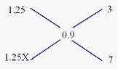 因此0.35/(0.9-1.25x)=7/3，解得X＝0.6，即打6折销售。
【方法三】假定商品一共10件，每件商品进价为1000元，前3件售出的利润＝1000×25%×3＝750元，总利润＝－1000，后售出的7件利润为－1750，即每件利润为－250，1000×1.25X＝1000－250，解得X＝0.6，即打6折。因此本题选C。
【来源】 2011年国家公务员考试《行测》真题第71题

第72题
【知识点】 排列组合基本原理
【答案】 D
【解析】 本题为排列组合问题。
解法一：选4人参加培训，要求女职员比重不得低于一半，且每个科室至少选1人。根据要求分类讨论，可选择2男2女、1男3女、全是女职员三种情况。
①选择2男2女，从4名男职员选2人有C（4，2）=6种情况，从4名女职员选2人有C（4，2）=6种情况，根据分步乘法原理共有6×6=36种情况。因为还要满足每个科室至少选1人，如果选择的2男2女都来自甲科室，此时乙科室没有人，如果选择的2男2女都来自乙科室，此时甲科室没有人，剔除2种不满的情况，则共有36-2=34种。
②选择1男3女，从4名男职员中选择1人，有C（4，1）=4种情况，从4名女职员中选择3人，有C（4，3）=4种情况，根据分步乘法原理，共有4×4=16种。
③选择4女：显然只有1种，
综上共计34＋16＋1＝51种。
解法二：反面思考，满足题意的情况=总的情况－不符合题意的情况。总的情况即从8人中选择4人，有C（8，4）=70种情况，不符合题意的情况有：①全是男生，有C（4，4）=1种情况；②3个男生，1个女生，有C（4，3）×C（4，1）=16种情况；③4人全来自一个科室，有2种情况，全来自甲科室或乙科室。则共有70-1-16-2=51种。因此本题选D。
【来源】 5.21今日作业-数量关系第5题,08.13今日作业-数量关系第5题,2011年国家公务员考试《行测》真题第72题,3.07今日作业-数量关系第5题,6.20今日作业-数量关系第5题,今日作业-数量9-排列组合第5题

第73题
【知识点】 比赛问题
【答案】 B
【解析】 本题为趣味杂题。由小赵休息2局，可知小钱和小孙打了2局。由小钱共打8局，可知小钱和小赵打了8－2＝6（局）；由小孙共打5局可知，小孙和小赵打了5－2＝3（局）。因此三人共打了2＋6＋3＝11（局），小孙休息11－5＝6（局）。由于不能连续休息两次，故小孙只能在第1、3、5、7、9、11局休息，则参加第9局比赛的是小赵和小钱。因此本题选B。
【来源】 2011年国家公务员考试《行测》真题第73题,2018年6月9日浙江省丽水市缙云县事业单位《职业能力倾向测验》真题第25题

第74题
【知识点】 三集合容斥
【答案】 D
【解析】 本题为容斥问题。圆代表不合格的产品，三圆相交，标2的部分重合1次，标3的部分重合2次，三圆的覆盖之和＝8＋10＋9－7－2×1＝18，即不合格的产品共18种，则合格产品的数量＝52－18＝34，因此本题选D。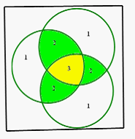
【来源】 2011年国家公务员考试《行测》真题第74题

第75题
【知识点】 立体几何
【答案】 B
【解析】 本题为几何问题。切割有两种方法。方法一是取一对对棱之外的四条棱中点，连接之后，构成四边形。每边均为四面体棱长的，四边形为菱形，面积＜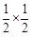＝。方法二是取顶点和底面一条边的中点进行分割，切面是底边为正四面体的一边，腰为四面体的中线的等腰三角形，如下图所示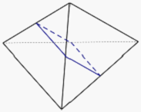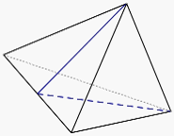根据正三角形的性质，边长为1，则中线长为，切面是底边为1，腰长为的等腰三角形，勾股定理求得截面底边高为，截面面积为×1×＝。两切面面积最大为。因此本题选B。
【来源】 2011年国家公务员考试《行测》真题第75题

第76题
【知识点】 基本方程（组）
【答案】 C
【解析】 本题为基本方程问题。设A、B、C三个部门的人数分别为x、y、z，由A和B两部门平均年龄为30岁，得38x＋24y＝30（x＋y），化简得x∶y＝3∶4；由B和C两部门平均年龄为34岁，得24y＋42z＝34（y＋z），化简得y∶z＝4∶5。故三个部门人数之比为x∶y∶z＝3∶4∶5。赋值A、B、C各有3、4、5人，则全体人员的平均年龄为(3×38+4×24+5×42)÷（3+4+5）=35（岁）。因此本题选C。
【来源】 2011年国家公务员考试《行测》真题第76题

第77题
【知识点】 工程方程类
【答案】 B
【解析】 本题为工程问题。
已知1小时30分钟后，A管比B管多进水180立方米，则每分钟A管比B管多进水180÷90=2立方米，设B管每分钟进水x立方米，A管每分钟进水x+2立方米，根据游泳池总容积相同列方程：（x+x+2）×90=（x+2）×160，解得x=7。因此本题选B。

【来源】 2011年国家公务员考试《行测》真题第77题

第78题
【知识点】 基本方程（组）
【答案】 D
【解析】 本题为基本方程问题。由于A区人口是全市的5/17，设全市人口为17x，则A区为17x×5/17＝5x。由B区人口是A区的2/5，得B区为5x×2/5＝2x，故C、D、E三个区共17x－5x－2x＝10x。C区人口是D、E的5/8，即是C、D、E三个区之和的5/(5+8)=5/13，则C区为10x×5/13＝50x/13。根据A区比C区多3万人，列方程5x－50x/13＝3，解得x＝2.6，则17x＝44.2（万人）。因此本题选D。
【来源】 2011年国家公务员考试《行测》真题第78题

第79题
【知识点】 最值其他类
【答案】 B
【解析】 本题为最值问题。
若30度以上的日子最多，就要30度以下的日子最少。但最热和最冷日的平均温差不超过10度，月平均气温一定，构造最高气温为30度，共X天，其余天气温均为20度，共（30－X）天。可得：30x+20(30-x)=30×28.5，解得X＝25.5，即最多有25天。因此本题选B。

【来源】 2011年国家公务员考试《行测》真题第79题

第80题
【知识点】 基础计算
【答案】 C
【解析】 本题为基础计算。【方法一】根据题意，2人一排和4人一排的队列相差13排，若正好排满，则总人数为13×4＝52人。若最后一排不满，则2排的队列可能为26排或27排，即可能的人数为51、52、53、54人。若5人一排，排数均为11排。
【方法二】设3人站队能站X排，2人站队能站（X+8）排，4人站队能站（x-5）排，因为4人站队比3人站队少5排，所以要减5再看4是2的倍数，4人站队的排数肯定和2人站队的排数也是倍数关系，那么4人站队的排数肯定是2人站队的排数的2分之一，反过来2人站队的排数是4人站队排数的2倍4人站队排数乘以2 = 2人站队排数：所以2（x-5）=X+8，最后算出X=18，那么3人站队能站X排，所以3人站队就能站18排，那么总人数就是18乘以3等于54人，那么5人站队能站多少排就是54人除以5等于10余4，54÷5=10````4也就是站满10排还多了4个人，但是4人也能站一排（虽然站不满），所以再加上一排 10+1=11所以5人站队能站11排，因此本题选C。
【来源】 2011年国家公务员考试《行测》真题第80题

第81题
【知识点】 位置类
【答案】 C
【解析】 本题属于位置类，主要考查旋转和翻转。
题干每行中图形均依次逆时针旋转90°，同时局部元素也有变化。
第一行图1到图2眼睛翻转，图2到图3嘴巴翻转；
第二行图1到图2眼睛翻转，图2到图3嘴巴翻转；
第三行应用规律，只有C项符合。
因此本题选C。
【来源】 2011年国家公务员考试《行测》真题第81题

第82题
【知识点】 重构类
【答案】 D
【解析】 本题属于重构类，主要考查平面展开图（六面体）。
A项：使用描点法可以快速确定“立体图中心点”在平面图标定时不对应，排除；
B项：使用描点法可以快速确定“立体图中心点”在平面图标定时不对应，排除；
C项：“立体前面（直角梯形面）”从展开图到立体图发生了翻转，排除；
D项：满足题意；
因此本题选D。

【来源】 2011年国家公务员考试《行测》真题第82题

第83题
【知识点】 数量类
【答案】 A
【解析】 本题属于数量类，主要考查形数量。
题干图形中，相同形状面的个数依次为1、2、3、4、5，应选择有6个相同形状面的图形。
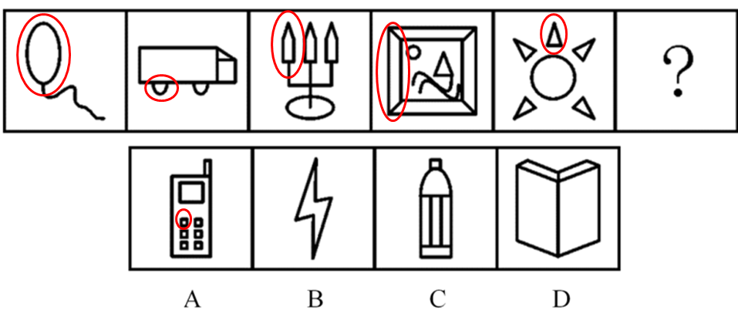
因此本题选A。

【来源】 2011年国家公务员考试《行测》真题第83题

第84题
【知识点】 样式类
【答案】 B
【解析】 本题属于样式类，主要考查样式运算。
每组图形中，图1与图2的汉字去同求异得到图3的汉字。
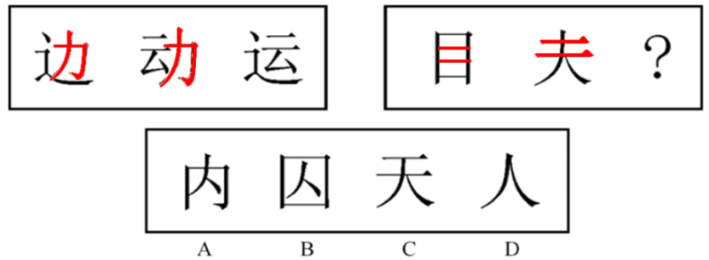
因此本题选B。

【来源】 2011年国家公务员考试《行测》真题第84题

第85题
【知识点】 数量类
【答案】 C
【解析】 本题属于数量类，主要考查线数量。
题干两组图形中，外框和阴影图形的公共边条数分别是0、1、2，呈等差数列，排除A项和D项。
题干外框和阴影部分的公共边长度均小于所在外框边长，排除B项。
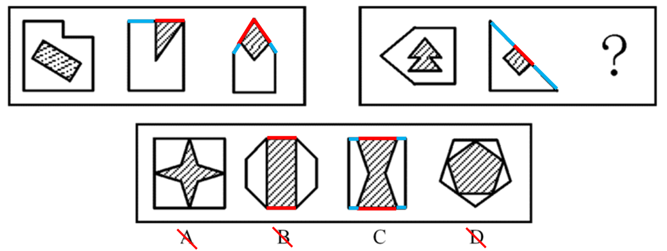
因此本题选C。
【来源】 2011年国家公务员考试《行测》真题第85题

第86题
【知识点】 位置类
【答案】 B
【解析】 本题属于位置类，主要考查形形关系。
在题干图形均由4个元素组成，其中2个为相同元素。
图形①⑤⑥中相同元素不相邻，图形②③④中相同元素相邻。
因此本题选B。
【来源】 2011年国家公务员考试《行测》真题第86题,今日作业-判断-图推位置类第18题,【长线班】判断1-图形推理1第66题

第87题
【知识点】 样式类
【答案】 B
【解析】 本题属于样式类，考查的是对称性。
题干图形均轴对称，且对称轴唯一。
图②③⑤是上下对称图形（即对称轴方向为“横轴”）；
图①④⑥是左右对称图形（即对称轴方向为“竖轴”）。
因此本题选B。
【来源】 2011年国家公务员考试《行测》真题第87题

第88题
【知识点】 位置类
【答案】 C
【解析】 本题属于位置类，主要考查线线关系。
图形中均有两个黑点，考虑点的功能。
如下图，对每个图中两个黑点连线：
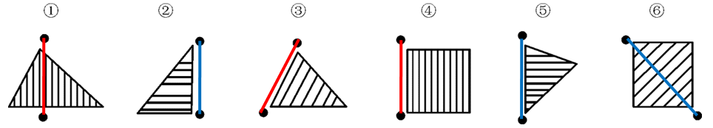
图①③④中黑点连线与图形内部线条平行；
图②⑤⑥中黑点连线与图形内部线条垂直。
因此本题选C。
【来源】 2011年国家公务员考试《行测》真题第88题

第89题
【知识点】 位置类
【答案】 D
【解析】 本题属于位置类，主要考查旋转。
①④⑥内两图有且只有一条直线位置不一致，且经过旋转也没法重合；
②③⑤中前图逆时针旋转90°可与后图重合。
因此本题选D。
【来源】 2011年国家公务员考试《行测》真题第89题

第90题
【知识点】 创新类（图形）
【答案】 A
【解析】 本题属于位置类，主要考查形形关系。
图形中均有两个黑点，考虑功能信息。
图②④⑤中两个黑点可连通，即两个黑点运动时可相遇；
图①③⑥中两个黑点不可连通，即两个黑点被隔开，运动时不可相遇。
因此本题选A。
【来源】 2011年国家公务员考试《行测》真题第90题

第91题
【知识点】 单定义
【答案】 D
【解析】 本题属于单定义中的脉络型，主要考查“管理学”相关的知识。
“社会人”假设的关键信息是：良好的人际关系对于调动人的工作积极性起决定作用。
A项：员工的奖励与绩效挂钩，未体现“人际关系”，不符合定义，排除。
B项：参加职业培训是对能力的提升，未体现“人际关系”，不符合定义，排除。
C项：根据员工年龄实行分层管理，未体现“人际关系”，不符合定义，排除。
D项：上级和下级共同参与讨论，体现出“良好的人际关系”，符合定义，当选。
因此本题选D。
【来源】 2011年国家公务员考试《行测》真题第91题

第92题
【知识点】 多定义
【答案】 D
【解析】 本题属于多定义，主要考查“辨析型”中选是的题目。
（1）顺应：除了有顺从的含义外，互动的各方调整自己的行为，以实现相互适应。
（2）顺从：互动中一方服从另一方。
A项：邻居提出意见后，王某调整自己行为，是“一方服从另一方”，并未体现“各方各自调整”，是顺从，不属于顺应，排除。
B项：经理表扬并奖励小艳，未体现“调整自己的行为”，不属于顺应，排除。
C项：经过行政复议后，工商部门才做出处罚的调整，未体现“一方自愿或主动地调整”，也未体现“双方或各方调整”，不属于顺应，排除。
D项：经过磋商，双方都降低自己的条件，体现出“互动的双方调整自己的行为，以实现相互适应”，属于顺应，当选。
因此本题选D。
【来源】 2011年国家公务员考试《行测》真题第92题,2017年7月四川省广安市事业单位《职业能力倾向测验》第29题

第93题
【知识点】 单定义
【答案】 B
【解析】 本题属于单定义中的要件型，主要考查“方式”这一个要件。
体验营销的方式是：让目标顾客观摩、聆听、尝试、试用，亲身体验产品或服务。
A项：举办联谊会，传递经营理念给客户，未体现“让顾客亲身体验产品或服务”，不符合定义，排除。
B项：新品试用活动，体现出“让顾客试用，亲身体验产品或服务”，符合定义，当选。
C项：邀请消费者参与讨论，未体现“让顾客亲身体验产品或服务”，不符合定义，排除。
D项：以电视购物的方式传播销售，未体现“让顾客亲身体验产品或服务”，不符合定义，排除。
因此本题选B。
【来源】 2011年国家公务员考试《行测》真题第93题

第94题
【知识点】 单定义
【答案】 B
【解析】 本题属于单定义中的要件型，主要考查“主体”这一个要件。
行政指令的主体是“行政主体”。
A项中的“体育局”，C项中的“教育局”，D项中的“市消防大队”均属于“行政主体”，符合定义，排除。
B项：“消费者协会”不属于“行政主体”，不符合定义，当选。
因此本题选B。
【来源】 2011年国家公务员考试《行测》真题第94题

第95题
【知识点】 单定义
【答案】 D
【解析】 本题属于单定义中的要件型，主要考查“原因”和“结果”这两个要件。
政策性收益的关键信息是：（1）原因：政策、法规的变动；（2）结果：个体收益。
A项：相关部门的联合整治，不属于（1）原因：政策、法规的变动，不符合定义，排除。
B项：因见义勇为而获得市政府的奖励，不属于（1）原因：政策、法规的变动，不符合定义，排除。
C项：某县获得了5千万元的专项基金，不属于（2）结果：个体收益，不符合定义，排除。
D项：利率调整属于（1）原因：政策、法规的变动；小李的存款利息增加属于（2）结果：个体收益，符合定义，当选。
因此本题选D。
【来源】 2011年国家公务员考试《行测》真题第95题

第96题
【知识点】 单定义
【答案】 D
【解析】 本题属于单定义中的脉络型，主要考查“心理学”相关的知识。
反应性相倚的含义是：沟通双方都依据对方的行为做出相应的反应；并不按照原来的计划进行沟通。
A项：妈妈放弃劝慰小明，只是妈妈单方面根据对方的行为做出相应的反应，并非“沟通双方”，不符合定义，排除。
B项：王厂长面对职工的议论依然完成发言，说明王厂长没有根据对方的行为做出相应的反应，不符合定义，排除。
C项：面对学生的要求张老师断然拒绝，说明张老师没有根据对方的行为做出相应的反应，不符合定义，排除。
D项：小李和编辑都按照彼此的要求进行了调整，并且未按照原来的计划进行沟通，符合定义，当选。
因此本题选D。
【来源】 2017年江西公务员考试《行测》真题第94题,2011年国家公务员考试《行测》真题第96题

第97题
【知识点】 单定义
【答案】 B
【解析】 本题属于单定义中的脉络型，主要考查“法学”相关的知识。
附款行政行为的关键信息是：（1）在主内容基础上附加从属性内容的行政行为；（2）某种将来不确定事实或行为。
A项：药物的每盒最高价格以及执行日期都是明确规定的，未体现“将来不确定事实或行为”，不符合定义，排除。
B项：罚款1500元是明确规定的，罚款及税款待王某回乡后缴清，是“在主内容基础上附加从属性内容”，并且何时回乡日期不定，体现出“某种将来不确定事实或行为”，符合定义，当选。
C项：交罚款的金额、时间、地点都是明确规定的，未体现“将来不确定事实或行为”，不符合定义，排除。
D项：未来5年内的规划是主内容，未体现在“主内容基础上附加的从属性内容”，不符合定义，排除。
因此本题选B。
【来源】 2011年国家公务员考试《行测》真题第97题

第98题
【知识点】 单定义
【答案】 C
【解析】 本题属于单定义中的要件型，主要考查“结果”这一个要件。
反向诱导的结果是：与预期相反的社会现象大量出现。
A项：为了让观众摘下帽子而打出通告，结果观众摘下了帽子，与预期相同，不符合定义，排除。
B项：统一着装的要求招致女工反对最后不了了之，仅说明没有改变各自的服装，未体现“与预期相反的社会现象大量出现”，不符合定义，排除。
C项：由于供水紧张而告知市民近期不会停水，却导致很多市民大量囤水，体现出“与预期相反的社会现象大量出现”，符合定义，当选。
D项：播放此讲座的预期是让大家关注心理疾病，结果很多市民打电话咨询，未体现“与预期相反的社会现象大量出现”，不符合定义，排除。
因此本题选C。
【来源】 2011年国家公务员考试《行测》真题第98题

第99题
【知识点】 多定义
【答案】 D
【解析】 本题属于多定义，主要考查“辨析型”中选是的题目。
结构仿生设计：研究生物体和自然界物质存在的内部结构原理在设计中的应用问题，适用于产品设计和建筑设计。
A项：发明潜艇根据的是鱼鳔的功能，并非“内部结构”，不符合定义，排除。
B项：诱鱼器模仿的是鱼类声音，并非“内部结构”，不符合定义，排除。
C项：受变色龙变色隐藏的启发，根据的是外部色彩，并非“内部结构”，不符合定义，排除。
D项：人类发明的“巢居”是模仿鸟巢的结构和造型，体现出“内部结构原理在设计中的应用”，符合定义，当选。
因此本题选D。
【来源】 2011年国家公务员考试《行测》真题第99题

第100题
【知识点】 单定义
【答案】 D
【解析】 本题属于单定义中的要件型，主要考查要件关系中的“且关系”。
非正式组织的关键信息是：
（1）共同工作或以感情、性格、爱好相投为基础形成的若干人群；且
（2）没有明确规定的正式结构；且
（3）在内部形成一些不成文的行为准则和规范。
A项：邀请同事在家中聚会，未体现“形成组织”，不符合定义，排除。
B项：下班后和本单位同事踢足球，未体现“形成组织”，不符合定义，排除。
C项：校学生会文艺部，是有“明确规定的正式结构的组织”，不符合定义，排除。
D项：自发成立老人曲艺社，是（1）以爱好相投为基础形成的若干人群，体现出（2）“没有明确规定的正式结构”，周末在社区演出，体现出“在内部形成一些不成文的行为准则和规范”，符合定义，当选。
因此本题选D。
【来源】 2011年国家公务员考试《行测》真题第100题,2015年四川省成都市大邑县事业单位考试《职业能力倾向测验》第64题

第101题
【知识点】 映射类
【答案】 C
【解析】 本题属于映射类，主要考查指导对应关系。
飞机按航线飞行，二者属于指导对应关系。
A项：在土壤中种植，属于地点对应关系，排除；
B项：煤炭可以发电，属于功能对应关系，排除；
C项：发言人按提纲发言，属于指导对应关系，与题干逻辑关系一致，符合；
D项：地基是建筑的基础，二者属于条件关系，排除。
因此本题选C。
【来源】 2011年国家公务员考试《行测》真题第101题

第102题
【知识点】 映射类
【答案】 A
【解析】 本题属于映射类，主要考查原料与产物的对应关系。
树根可以雕刻成根雕，二者属于原材料与成品的对应关系，且加工工艺是“切削（雕）”。
A项：纸张可以剪成剪纸，二者属于原材料与成品的对应关系，且加工工艺是“切削（雕）”，与题干逻辑关系一致；
B项：陶土可以做成陶器，但加工工艺是“塑”，排除；
C项：竹子可以做成竹排，但加工工艺是“组装”，排除；
D项：砚台的原材料并非水泥，排除。
因此本题选A。
【来源】 2011年国家公务员考试《行测》真题第102题

第103题
【知识点】 语义类
【答案】 B
【解析】 本题属于语义类，主要考查反义关系。
亦步亦趋指缺乏主见，二者属于反义关系。
A项：兴高采烈和恐惧无明显逻辑关系，排除；
B项：优柔寡断指缺乏果断，属于反义关系，当选；
C项：鼠目寸光形容目光短浅，没有远见，与眼力无明显逻辑关系，排除；
D项：孤陋寡闻形容学识浅陋，见闻不广或对世事了解不多；胆识指胆量和见识，无明显逻辑关系，排除。
因此本题选B。
【来源】 2011年国家公务员考试《行测》真题第103题

第104题
【知识点】 映射类
【答案】 C
【解析】 本题属于映射类，主要考查地点对应关系。
导游在旅行社工作，二者属于职业与工作地点的对应关系，导游按照行程带队，二者属于指导对应关系。
A项：职员在公司工作，但职员不是按照总结进行工作，排除；
B项：演员在剧院工作，但演员不是按照表演进行工作，排除；
C项：教师在学校工作，二者属于职业与工作地点的对应关系，教师按照大纲授课，二者属于指导对应关系，与题干逻辑关系一致，符合；
D项：司机在车队工作，但司机不是按照驾照进行工作，排除。
因此本题选C。
【来源】 2011年国家公务员考试《行测》真题第104题

第105题
【知识点】 映射类
【答案】 C
【解析】 本题属于映射类，主要考查组成关系和功能对应关系。
车轮是汽车的组成部分，二者属于组成关系，汽车的主要功能是运输，二者属于功能对应关系。
A项：用衣架晾衣服，二者属于对应关系，排除；
B项：镜片是眼镜的组成部分，二者属于组成关系，但眼镜的主要功能不是读书而是矫正视力或装饰等，排除；
C项：听筒是电话的组成部分，二者属于组成关系，电话的主要功能是通话，二者属于功能对应关系，当选；
D项：毛笔需要蘸墨汁才能写字，二者属于配套使用对应关系，排除。
因此本题选C。
【来源】 2011年国家公务员考试《行测》真题第105题

第106题
【知识点】 语法类
【答案】 D
【解析】 本题属于语法类，主要考查动宾关系。
治疗患者，二者属于动宾关系，患者和医院属于人物和场所的对应关系。
A项：顾客付款属于主谓关系，排除；
B项：观众观看属于主谓关系，排除；
C项：裁判判罚属于主谓关系，排除；
D项：改造罪犯属于动宾关系，罪犯和监狱属于人物和场所的对应关系，当选。
因此本题选D。
【来源】 2011年国家公务员考试《行测》真题第106题

第107题
【知识点】 映射类
【答案】 A
【解析】 本题属于映射类，主要考查工具对应关系。
屠夫用刀切肉，三者属于对应关系，刀是工具，肉是被分割的对象。
A项：裁缝用剪刀剪布料，三者属于对应关系，且剪刀是工具，布料是被分割的对象，与题干逻辑关系一致，符合；
B项：老师用粉笔在黑板上写字，但黑板并非被分割的对象，排除；
C项：法官根据法律判决犯人，但法律不是实物工具，排除；
D项：记者用相机摄影，但摄影并非被分割的对象，排除。
因此本题选A。
【来源】 2011年国家公务员考试《行测》真题第107题

第108题
【知识点】 语义类
【答案】 D
【解析】 本题属于语义类，主要考查象征义关系。
A项：和平和吉祥均是人们期望的状态，属于并列关系，狼烟象征战争，属于象征义关系，排除；
B项：麒麟象征吉祥，属于象征义关系，狼烟是一种信号，属于种属关系，排除；
C项：吉祥是盛世时期的一种表象，狼烟和烽火均是信号的一种，均象征战争，属于并列关系，排除；
D项：凤凰象征吉祥，狼烟象征入侵，均属于象征义关系，当选。
因此本题选D。
【来源】 2011年国家公务员考试《行测》真题第108题

第109题
【知识点】 集合类
【答案】 C
【解析】 本题属于集合类，主要考查反对关系。
A项：龙井是绿茶的一种，属于种属关系，音乐具有浪漫的属性，属于属性对应关系，排除；
B项：早春与绿茶无明显逻辑关系，音乐是娱乐的一种，属于种属关系，排除；
C项：咖啡和绿茶都是饮品，音乐和绘画都是艺术形式，均属于并列关系，当选；
D项：喝绿茶有利于健康，听音乐有利于培养情操，均属于对应关系，但顺序颠倒，排除。
因此本题选C。
【来源】 2011年国家公务员考试《行测》真题第109题

第110题
【知识点】 集合类
【答案】 A
【解析】 本题属于集合类，主要考查种属关系。
A项：比喻是一种表达方式，信件是一种沟通方式，均属于种属关系，当选；
B项：文字是一种表达方式，属于种属关系，信件与载体无明显逻辑关系，排除；
C项：表达感情，属于动宾短语，信件与抒情无明显逻辑关系，排除；
D项：交流的过程中需要表达，属于对应关系，信件和包裹无明显逻辑关系，排除。
因此本题选A。
【来源】 2011年国家公务员考试《行测》真题第110题

第111题
【知识点】 论证类
【答案】 D
【解析】 本题属于论证类，主要考查演绎论证。
已知前提：商品房成交量上涨。
已知结论：未来楼价调控的压力很大。
默认假设：商品房成交量上涨→未来楼价调控的压力很大（即价格上涨）。
A项：无关选项。如果炒房者没有将资金大量投入楼市，但楼价可能受其他因素影响上涨较快，则可能造成未来楼价调控的压力大，没它也行，不是前提，排除；
B项：无关选项。如果国家对楼价的调控手段充足，但由于市场对经济起决定性作用，楼价仍有可能上涨，为楼价调控带来压力，没它也行，不是前提，排除；
C项：无关选项。如果消费者对房子的购买热情减退，但有人投机炒房仍有可能带动楼价上涨，加大楼价调控的压力，没它也行，不是前提，排除；
D项：补充前提。如果楼市成交量的增长不会带动楼价的上涨，则不能用成交量上涨来说明楼价调控压力大，没它不行，是前提。
因此本题选D。
【来源】 2011年国家公务员考试《行测》真题第111题

第112题
【知识点】 论证类
【答案】 C
【解析】 本题属于论证类，主要考查演绎论证。
论点：母亲在怀孕期间的头几个月接触杀虫剂较多，出生的婴儿在智力上可能较差。
论据：怀孕前期是婴儿大脑发育的关键时期，接触杀虫剂较多可能改变孕妇体内正在发育的胚胎大脑周围的环境。
A项：无关选项。婴儿提前出生，与婴儿智力差没有必然联系，排除；
B项：无关选项。杀虫剂会导致其他疾病，与它是否会导致婴儿智力差无关，排除；
C项：增加新论据。解释杀虫剂如何导致婴儿智力差，具有加强作用；
D项：不明确选项。在数学和语言学科上表现差，不能代表其智力差，偷换概念，排除。
因此本题选C。
【来源】 2011年国家公务员考试《行测》真题第112题,2018年10月28日吉林省长春市净月高新区工作人员《行政能力职业测验》真题第57题

第113题
【知识点】 翻译推理
【答案】 B
【解析】 本题属于翻译推理，主要考查单句翻译。
翻译题干：①了解别人→了解自己；②被人信赖→了解别人；
②①递推可得：被人信赖→了解别人→了解自己。
A项：信赖别人→信赖自己，这两个要件没有推出关系，排除；
B项：被人信赖→了解自己，肯前必肯后，可以推出；
C项：了解你→被你信赖，肯后不一定，排除；
D项：了解自己→被人信赖，肯后不一定，排除。
因此本题选B。
【来源】 2011年国家公务员考试《行测》真题第113题,2019年9月7日新疆和田事业单位笔试《行政职业能力测验》真题第77题,2019年辽宁营口市站前区事业单位招聘《行政职业能力测验》真题第61题,2015年四川省甘孜藏族自治州事业单位考试《职业能力倾向测验》第84题,2019年江苏省宿迁市属、宿城区事业单位试题《综合知识和能力素质》第44题

第114题
【知识点】 论证类
【答案】 D
【解析】 本题属于论证类，主要考查对比归纳论证。
论点：恐龙死于慢性中毒。
论据：研究人员对恐龙骨骼化石进行分析后发现，其体内的有毒元素比现代生物高出几百甚至上千倍。
A项：增加反向论据。强调可能是因为土壤中有毒元素渗入而导致的化石内有毒元素含量高，不一定是恐龙自身携带，则恐龙不一定是死于慢性中毒，具有削弱作用；
B项：增加反向论据。恐龙体内有很多解毒元素，说明恐龙中的毒可能被解，则不一定是死于慢性中毒，具有削弱作用；
C项：削弱论点。直接说明恐龙死于自然死亡，否定慢性中毒的说法，具有削弱作用；
D项：无关选项。植物化石的有毒元素的含量与恐龙是否死于慢性中毒无必然联系，不具有削弱作用。
因此本题选D。
【来源】 2011年国家公务员考试《行测》真题第114题,2018年5月20日安徽省蚌埠市高新区《行政能力测验》真题第42题

第115题
【知识点】 翻译推理
【答案】 C
【解析】 本题属于翻译推理，主要考查复句翻译。
翻译题干：①经济稳增→价格上涨；
②涨幅较小→没有负面影响。
A项：价格上涨→经济稳增，肯后推肯前，排除；
B项：涨幅过大→有负面影响，否前推否后，排除；
C项：-价格上涨→-经济稳增，否后推否前，可以推出；
D项：-经济稳增→-价格上涨，否前推否后，排除。
因此本题选C。
【来源】 2011年国家公务员考试《行测》真题第115题

第116题
【知识点】 分析推理
【答案】 B
【解析】 本题属于分析推理，主要考查确定信息法。
根据题干信息，限行关系如下：
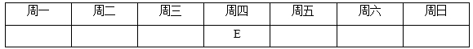
A项，如果今天是周六，则有如下关系（☆表示今天）：
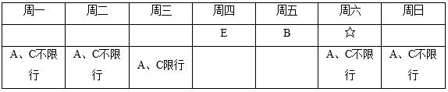
A、C不可能同一天限行，所以该假设错误，排除；
B项，如果今天是周四，则有如下关系（☆表示今天）：
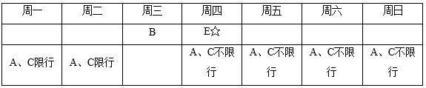
刚好符合题干条件，正确；
由上表可知，A、C限行的时间在周一和周二，排除C、D两项。
因此本题选B。
【来源】 2011年国家公务员考试《行测》真题第116题,2015年广东省江门市事业单位考试《职业能力倾向测验》真题第88题

第117题
【知识点】 论证类
【答案】 D
【解析】 本题属于论证类，主要考查实验型。
论点：原油价格的迅速攀升不是供求关系的变化引起的，而是国际投机资本疯狂投机的结果。
论据：原油期货价格在2000~2008期间的年均增长20%，而同期世界经济年均增长率在5%左右；世界石油消费需求并没有出现跳跃式的、急剧的增长。
A项：削弱选项。各国政府加大石油的战略储备量，可能会带动油价上涨，则削弱了国际投机资本对石油价格的影响，具有削弱作用；
B项：削弱选项。题干'世界经济年均增长率在5%左右，世界石油消费需求并没有出现跳跃式的、急剧的增长”意为较小的经济增长率不会带来较大的石油需求增长率，该项是对这项论据的否定，具有削弱作用；
C项：削弱选项。石油需求变化率和石油价格变化率并不对等，则题干中的'世界石油消费需求并没有出现跳跃式的、急剧的增长”不能证明石油价格不会大幅增长，具有削弱作用；
D项：不明确项。投资石油期货风险巨大，并不能表明不会投资，不具有削弱作用。
因此本题选D。
【来源】 2011年国家公务员考试《行测》真题第117题

第118题
【知识点】 论证类
【答案】 C
【解析】 本题属于论证类，主要考查举例归纳论证。
论点：经常喝酸奶可降低儿童患蛀牙的风险。
论据：酸奶中所含的蛋白质能附着在牙齿表面，从而预防有害酸侵蚀牙齿。
A项：无关选项。该项强调黄油、奶酪和牛奶的防蛀效果，与酸奶是否能预防蛀牙无关，排除；
B项：增加反向论据。强调加糖的酸奶会增加蛀牙的风险，则不能预防蛀牙，具有削弱作用；
C项：增加新论据。举例说明儿童喝酸奶确实有助于预防蛀牙，具有加强作用；
D项：无关选项。科学家研究酸奶预防儿童蛀牙的作用与酸奶是否可以预防蛀牙无关，排除。
因此本题选C。
【来源】 2011年国家公务员考试《行测》真题第118题,2019年青海公务员考试《行测》真题（省市州级）第101题

第119题
【知识点】 原因解释
【答案】 C
【解析】 本题属于论证类，主要考查原因解释。
矛盾：P（接种麻疹疫苗的儿童总数）和M（接受义务教育的儿童总数）的下降幅度本该一样，但现在P的下降幅度却更大。
A项：有部分儿童在S市接种疫苗但没有在S市入学，指向的是M（接受义务教育的人数）的下降幅度更大，与题干情况相反，排除；
B项：20%的父母没有让孩子接种疫苗，但并不知道这20%的孩子有没有在这上学，如果在这上学，则可以解释，如果不在这上学，则不能解释，排除；
C项：每年都有在S市上学但是不在S市接种疫苗的儿童，所以P（接种麻疹疫苗的儿童总数）下降的幅度更大，可以解释；
D项：只强调入学儿童总数和接种麻疹疫苗的儿童总数下降，但并不知道其下降幅度的比较，无法解释，排除。
因此本题选C。
【来源】 2011年国家公务员考试《行测》真题第119题

第120题
【知识点】 论证类
【答案】 A
【解析】 本题属于论证类，主要考查演绎论证。
论点：黄色冰块是黄褐色的冰藻，并非'人类造成的污染已殃及极地浮冰”。
论据：黄色冰块，既出现在当年的新生冰块上，也出现在多年冰块上。
A项：否定前提。在新生冰块上形成冰藻需要多年，则其不可能出现在新生冰块上，新生冰块上出现了，则说明其不是冰藻，具有削弱作用；
B项：不明确选项。虽然不是普遍现象，但是仍有可能是冰藻，不具有削弱作用；
C项：无关选项。人类踏上北极的次数增加与黄色的冰是不是冰藻无关，排除；
D项：不明确选项。虽有因沙尘染黄冰块之嫌，但主要为陆地常有沙尘天气，对冰块作用不是很大，不能明确地削弱论点，排除。
因此本题选A。
【来源】 2011年国家公务员考试《行测》真题第120题,2022年辽宁省辽阳市事业单位招聘考试《职业能力倾向测验》第92题

第121题
【知识点】 增长量大小比较
【答案】 C
【解析】 本题为增长量大小比较问题。
【解析一】定位文字材料可知，2008年世界稻谷总产量68501.3万吨，比2000年增长14.3%；小麦总产量68994.6万吨，比2000年增长17.8%；玉米总产量82271.0万吨，比2000年增长39.1%；大豆产量23095.3万吨，比2000年增长43.2%。根据公式增长量=现期值×增长率/(1+增长率)可知，稻谷增长量为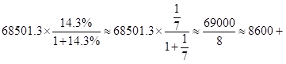万吨（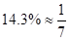），小麦增长量为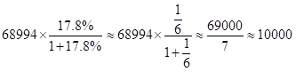万吨（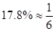），玉米增长量为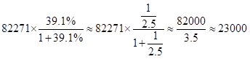万吨（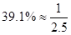），大豆增长量为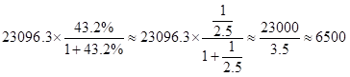万吨（），所以2008年与2000年相比全世界增产量最多的是玉米，约23000万吨。

因此本题选C。

【解析二】增长量比较类问题，现期值大，增长率大，则增长量大，一般情况下可以忽略分母，直接比较现期值×增长率的大小即可，很明显玉米总产量82271.0万吨，在四者中是最高的，且其增长率也处于较高位置，因此其增长量最大。
因此本题选C。

【计算方法】增长量=现期值×增长率/(1+增长率)，增长量比较类问题，现期值大，增长率大，则增长量大。

【来源】 2011年国家公务员考试《行测》真题第121题

第122题
【知识点】 直接读数比较
【答案】 D
【解析】 本题为直接读数比较问题。
定位图形材料可知，2008年中国、美国、印度、巴西产量排名第一的谷物分别为稻谷、玉米、稻谷、大豆，根据表格材料简单读数可知，与2000年相比增长率分别为中国稻谷：1.9%；美国玉米：22%；印度稻谷：16.3%巴西大豆：83%，可见巴西大豆的增长率最高，为83%。因此选择巴西。
因此本题选D。

【来源】 2011年国家公务员考试《行测》真题第122题

第123题
【知识点】 基期比重
【答案】 D
【解析】 本题为基期比重问题。
定位表格材料可知，2008年中国稻谷为19335万吨，比2000年增长1.9%；定位文字材料可知，2008年世界稻谷总产量68501.3万吨，比2000年增长14.3%。根据公式可知，2000年中国稻谷产量占世界稻谷总产量的比重为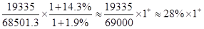，D选项最接近。
因此本题选D。

【计算方法】

【来源】 2011年国家公务员考试《行测》真题第123题

第124题
【知识点】 基期倍数
【答案】 C
【解析】 本题为基期倍数问题。
定位柱状图可知，2008年四国玉米产量和相对于2000年的增长率分别为中国16604万吨，增长率56.4%，印度1929万吨，增长率60.2%，美国30738万吨，增长率22.0%，巴西5902万吨，增长率85.1%。根据公式基期量=现期量/(1+增长率)可知，2000年四国玉米产量分别为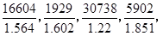四个分数分母相差不大，美国的分子明显过大，印度的分子明显过小，所以2000年玉米产量最高、最低的国家分别是美国、印度，根据公式
可知，产量最高是最低的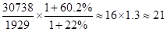倍，C选项最接近。
因此本题选C。

【计算方法】

【来源】 6.12今日作业-资料分析第14题,09.04今日作业-资料分析第12题,01.15今日作业-资料分析第12题,2011年国家公务员考试《行测》真题第124题,6.25今日作业-资料分析第12题,09.17今日作业-资料分析第6题

第125题
【知识点】 综合分析
【答案】 A
【解析】 本题为综合分析问题。
A选项，定位文字材料可知，2008年世界大豆产量23095.3万吨；定位图表材料可知：2008年美国大豆产量8054万吨，除美国、中国、印度、巴西外的大豆产量为23095－（1555＋905＋8054＋5992）≈6500万吨，6500＜8054，可见美国为世界最大的大豆产地，正确；
B选项，定位文字材料可知，巴西玉米产量增速为85.1%，高于世界的增速39.1%，根据公式可知，a%＞u%，比重上升，反之则下降。85.1%＞39.1%，可见2008年巴西玉米产量占世界玉米总产量的比重比2000年略有上升，错误；
C选项，定位图表材料可知，2008年中国小麦产量为11246万吨，即为1.1246亿吨，不可能增长900多亿吨，错误；
D选项，根据柱状图材料可知，2008年印度稻谷、小麦产量分别为14826、7857万吨。根据公式倍数=现期/基期可知，2008年印度稻谷产量是小麦产量的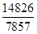＜2倍（首位不能商2，即为低于2倍），所以2008年印度稻谷产量不到小麦的2倍，错误。
因此本题选A。

【计算方法】，倍数=现期/基期。

【注意点】两期比重结论：a%＞u%，比重上升。

【知识点】A选项，简单计算比较；B选项，两期比重差；C选项，基础增长量；D选项，现期倍数。

【来源】 2011年国家公务员考试《行测》真题第125题

第126题
【知识点】 间隔增长率计算
【答案】 B
【解析】 本题为间隔增长率计算问题。
定位文字材料第一段可知，2010年上半年，全国原油产量为9848万吨，同比增长5.3%，上年同期为下降1%，根据公式间隔增长率可知，2010年上半年全国原油产量比2008年同期约增长了5.3%+（-1%）+5.3%×（-1%）=4.3%-5.3%×1%，略小于4.3%，B选项最接近。
因此本题选B。

【计算方法】间隔增长率

【来源】 2011年国家公务员考试《行测》真题第126题

第127题
【知识点】 基础增长量
【答案】 B
【解析】 本题为基础增长量问题。
定位文字材料第二段可知，2010年上半年成品油表观消费量10963万吨，同比增长12.5%，根据公式可知，2010年上半年全国成品油表观消费量同比增加了
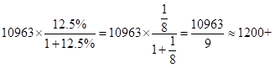万吨（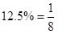），B选项最接近。
因此本题选B。

【计算方法】，则

【来源】 2011年国家公务员考试《行测》真题第127题

第128题
【知识点】 简单计算
【答案】 D
【解析】 本题为简单计算问题。
定位文字材料第三段可知，2010年6月份，布伦特原油平均价格为75.28美元/桶，比上月回落1.75美元/桶，所以2010年5月份，布伦特原油的平均价格为75.28＋1.75＝77.03美元。
因此本题选D。

【来源】 2011年国家公务员考试《行测》真题第128题

第129题
【知识点】 基期比重
【答案】 A
【解析】 本题为基期比重问题。
定位文字材料第五段可知，2010年1—5月，石油石化行业实现利润1645亿元，同比增长76.4%，其中，石油天然气开采业利润1319亿元，同比增长1.67倍。根据公式可知，2009年1—5月，石油天然气开采业利润占石油石化行业实现利润的比重约为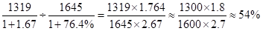，A选项最接近。
因此本题选A。

【计算方法】

【注意点】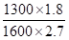，直除首位商5，可直接选择A选项。选项差距大，截两位计算即可。

【来源】 2011年国家公务员考试《行测》真题第129题

第130题
【知识点】 综合分析
【答案】 B
【解析】 本题为综合分析问题。
A选项，定位文字材料第一段可知，2010年上半年，全国原油产量为9848万吨，同比增长5.3%，进口原油11797万吨，增长30.2%，根据公式可知，2009年上半年原油产量为
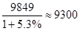万吨，原油进口量为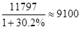万吨，9300＞9100，可见原油进口量小于原油产量，错误；

B选项，定位文字材料第一段可知，2010年上半年，汽油产量增长6%，增速同比减缓7.9个百分点；柴油产量增长28.1%，增速同比加快15.8个百分点，所以2009年汽油产量同比增长率为6%+7.9%=13.9%，那么柴油产量同比增长率为28.1%－15.8%＝12.3%，13.9%＞12.3%，可见汽油增速大于柴油，正确；
C选项，定位文字材料第二段可知，2010年上半年成品油表观消费量10963万吨，同比增长12.5%。其中，一、二季度分别增长16.3%和9.2%。可见上半年增长率更靠近二季度，根据混合增长率居于部分增长率之间，且靠近基数大的增长率可知，二季度消费量一定高于一季度，错误；
D选项，定位文字材料第四段可知，2010年上半年，全国天然气产量459亿立方米，同比增长10.8%，增速同比加快3.2个百分点。可见2009年上半年天然气的增速为10.8%－3.2%＝7.6%，错误。
因此本题选B。

【计算方法】

【知识点】A选项，基期量大小比较；B选项，增长率大小比较；C选项，混合增长率计算；D选项，基础增长率。

【来源】 2011年国家公务员考试《行测》真题第130题

第131题
【知识点】 基础增长量
【答案】 A
【解析】 本题为基础增长量问题。
定位文字材料可知，2010年一季度我国水产品贸易出口额26.5亿美元，同比增长24.9%，根据公式可知，2010年一季度我国水产品出口额比上年同期增长了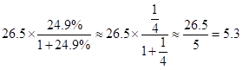亿美元（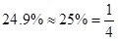）。

因此本题选A。

【计算方法】，，则。

【来源】 2011年国家公务员考试《行测》真题第131题

第132题
【知识点】 直接读数比较
【答案】 C
【解析】 本题为直接读数比较问题。
定位表格材料1可知，我国水产品进口量由小到大的排序应为：挪威（3.88万吨）＜日本（4.09万吨）＜美国（6.88万吨）＜东盟（7.63万吨）＜秘鲁（15.16万吨）＜俄罗斯（33.20万吨），可见选项中2010年一季度我国水产品主要进口来源地按进口量从小到大排序正确的只有挪威—美国—东盟。
因此本题选C。

【注意点】注意排序方式是从小到大，还是从大到小。

【来源】 2011年国家公务员考试《行测》真题第132题

第133题
【知识点】 现期比重
【答案】 C
【解析】 本题为现期比重问题。
定位文字材料可知，2010年一季度，我国水产品贸易进出口总额40.9亿美元，定位表格材料可知，我国与美国进口额为1.13亿美元，出口额为4.66亿美元。根据公式 可知，我国与美国水产品进出口贸易额占我国水产品进出口贸易总额的比重为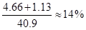， C选项最接近。
因此本题选C。

【计算方法】

【来源】 2011年国家公务员考试《行测》真题第133题

第134题
【知识点】 现期平均数大小比较
【答案】 A
【解析】 本题为现期平均数大小比较问题。
定位表格材料2可知，四个选项对应的出口量和出口额分别为：日本13.24万吨、6.45亿美元，美国10.72万吨、4.66亿美元，欧盟10.68万吨、3.71亿美元，韩国10.30万吨、3.04亿美元。根据公式单价=出口额/出口量可知，日本、美国、欧盟、韩国出口水产品平均单价分别为，所以2010年一季度，我国对日本出口水产品的平均单价最高，约0.48亿美元。

因此本题选A。

【来源】 2011年国家公务员考试《行测》真题第134题

第135题
【知识点】 综合分析
【答案】 B
【解析】 本题为综合分析问题。
A选项，定位表格材料可知，俄罗斯是我国最大的进口来源地，但俄罗斯向其他国家的出口量材料未提及，不能判断我国是俄罗斯最大的水产品出口地，错误；
B选项，定位表格材料2可知， 2010年我国出口到日本水产品量为13.24万吨，增长率为8.27%，2010年我国出口到美国水产品为10.72万吨，增长率为3.05%，根据公式可知，2009年我国出口到日本的水产品量为
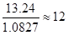万吨，出口到美国水产品量为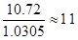万吨，12＞11，可见日本比美国进口了更多的我国水产品，正确；

C选项，定位表格材料可知，2010年一季度我国从秘鲁进口水产品的金额增长率为31.29%，进口量的增速为-15.63%，根据公式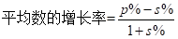可知，当p%＞s%，平均数上升，反之则下降。p%（31.29%）＞s%（-15.63%），可见进口额的增速大于进口量的增速，平均单价升高，错误；

D选项，定位表格材料可知，2010年我国对东盟进口额为1.20万吨，增长率为32.4%，出口额为1.73万吨，增长率为19.43%，根据公式可知，2009年我国对东盟的进口额为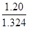，出口额为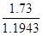，出口额的分子较大，分母较小，即出口额大于进口额，为贸易顺差，错误。

因此本题选B。

【计算方法】，，贸易顺差=出口额-进口额＞0。

【注意点】分数比大小，分母小，分子大的数更大。

【知识点】A选项，简单读数比较；B选项，基期量大小比较；C选项，两期平均数大小比较；D选项，基期量大小比较。

【来源】 2011年国家公务员考试《行测》真题第135题

